עבודה במבוא למערכות מידע

נושא: ניהול חנות "גיימינג"

שם: נוה טל

ת"ז: 208518456

שם בי"ס: מאיר שפייה

מוגש ל: אורית קופרמן

סיוון תשע"ג

מאי 2013

**8 BIT**

8 BIT היא רשת פרטית של משחקי מחשב ומוצרי גיימינג שהתחילה את דרכה כחנות פרטית שנפתחה על ידי – נוה טל.

החנות היתה הצלחה מסחררת, וכעבור שנתיים הוקמה חנות נוספת בירושלים, ו8 BIT הפכה לרשת. מאז נפתח גם סניף בטיילת באילת ובקניון סינמול שבחיפה, וכנראה יקומו עוד סניפים במקומות שונים בארץ למרות שכרגע אין תוכניות בנוגע להרחבות נוספות.

בראש הארגון עומד אני – נוה טל. אין מנהל בכל סניף משום שאת משימות ההנהלה מבצעות תוכנות מחשב* שמחוברות למסד הנתונים הראשי ונשלטות על ידי המנהל.

בכל סניף מועסקים מס' מוכרים, עובדי ניקיון וטכנאים שבאים פעם במס' ימים לבצע עבודת תחזוקה לתוכנות הנ"ל ולמכשירים השונים (הרגע בכל סניף נמצאים 2 מוכרים, עובד/ת ניקיון אחד/ת וטכנאי/ת אחד/ת).

החנות והרשת הוקמו בשביל לספק את צורכי הגיימרים ברחבי הארץ ע"י הקמת חנויות במקומות נגישים שבהן נמכרים מגוון רחב של מוצרי גיימינג איכותיים.

*היו לי בעיות עם מנהלי סניף והתפקיד של הטכנאים ואנשי התחזוקה לא מספיק משמעותי אז החלטתי להוסיף קצת מדע בדיוני לחברה בשביל שהכל יתחבר כמו שצריך. חוץ מזה כבר יש

**יעדים ומטרות של המערכת**

המערכת נועדה לייעל את ספירת המלאי של המוצרים הנמכרים בכל סניף ע"י שמירה על הרשימות (מערכת אחרת תעדכן אותם אחרי כל רכישה).

המערכת גם מציגה ללקוח מידע בסיסי על כל מוצר כדי להקל על השיקולים שלו בנוגע לאיזה מוצר/ים לקנות.

חוץ ממידע על המוצרים המערכת גם מציגה ללקוח מידע על הסניפים השונים אם הוא מעוניין בכך.

המערכת גם נועדה לייעל את תפקוד המנהל ולאפשר לו גישה נוחה למידע השמור במערכת וסביבה מסודרת ונקייה יותר בשביל עריכת מידע זה.

**תחום המערכת**

המערכת שומרת את כל רשימות המידע על המוצרים, העובדים, והסניפים. היא שומרת על רשימות המלאי, מחירי מוצרים, משכורות וכד'. היא גם מציגה את המידע הזה (המידע שהמנהל בוחר להראות) ללקוח.

המערכת לא אחראית על פעולות שקשורות בכספים – היא לא אחראית על ביצוע הרכישות או חלוקת משכורות. פעולות אלה יבוצעו ע"י מערכות אחרות שישתמשו במידע מהמערכת המרכזית ויעדכנו אותו לאחר שיבצעו את פעולתן (למשל מלאי של מוצר בסניפים).

המערכת גם לא תטפל בחוות הדעת של הלקוחות מחשש שחוות הדעת של חלק מהם מבוססת על דעות קודמות או שהם לא הסתכלו על כל ההיבטים של המוצר. לכן הדירוג של המוצרים נלקח ממקורות מוסמכים שנעשו ע"י מומחים.

סניף שבו הוא עובד

עובד

אביזרים במלאי

משחקים במלאי

סניף

אביזר

יצרן

משחק

יבואן

יצרן

יצרן אביזרים

מפיץ משחקים

יצרן משחקים

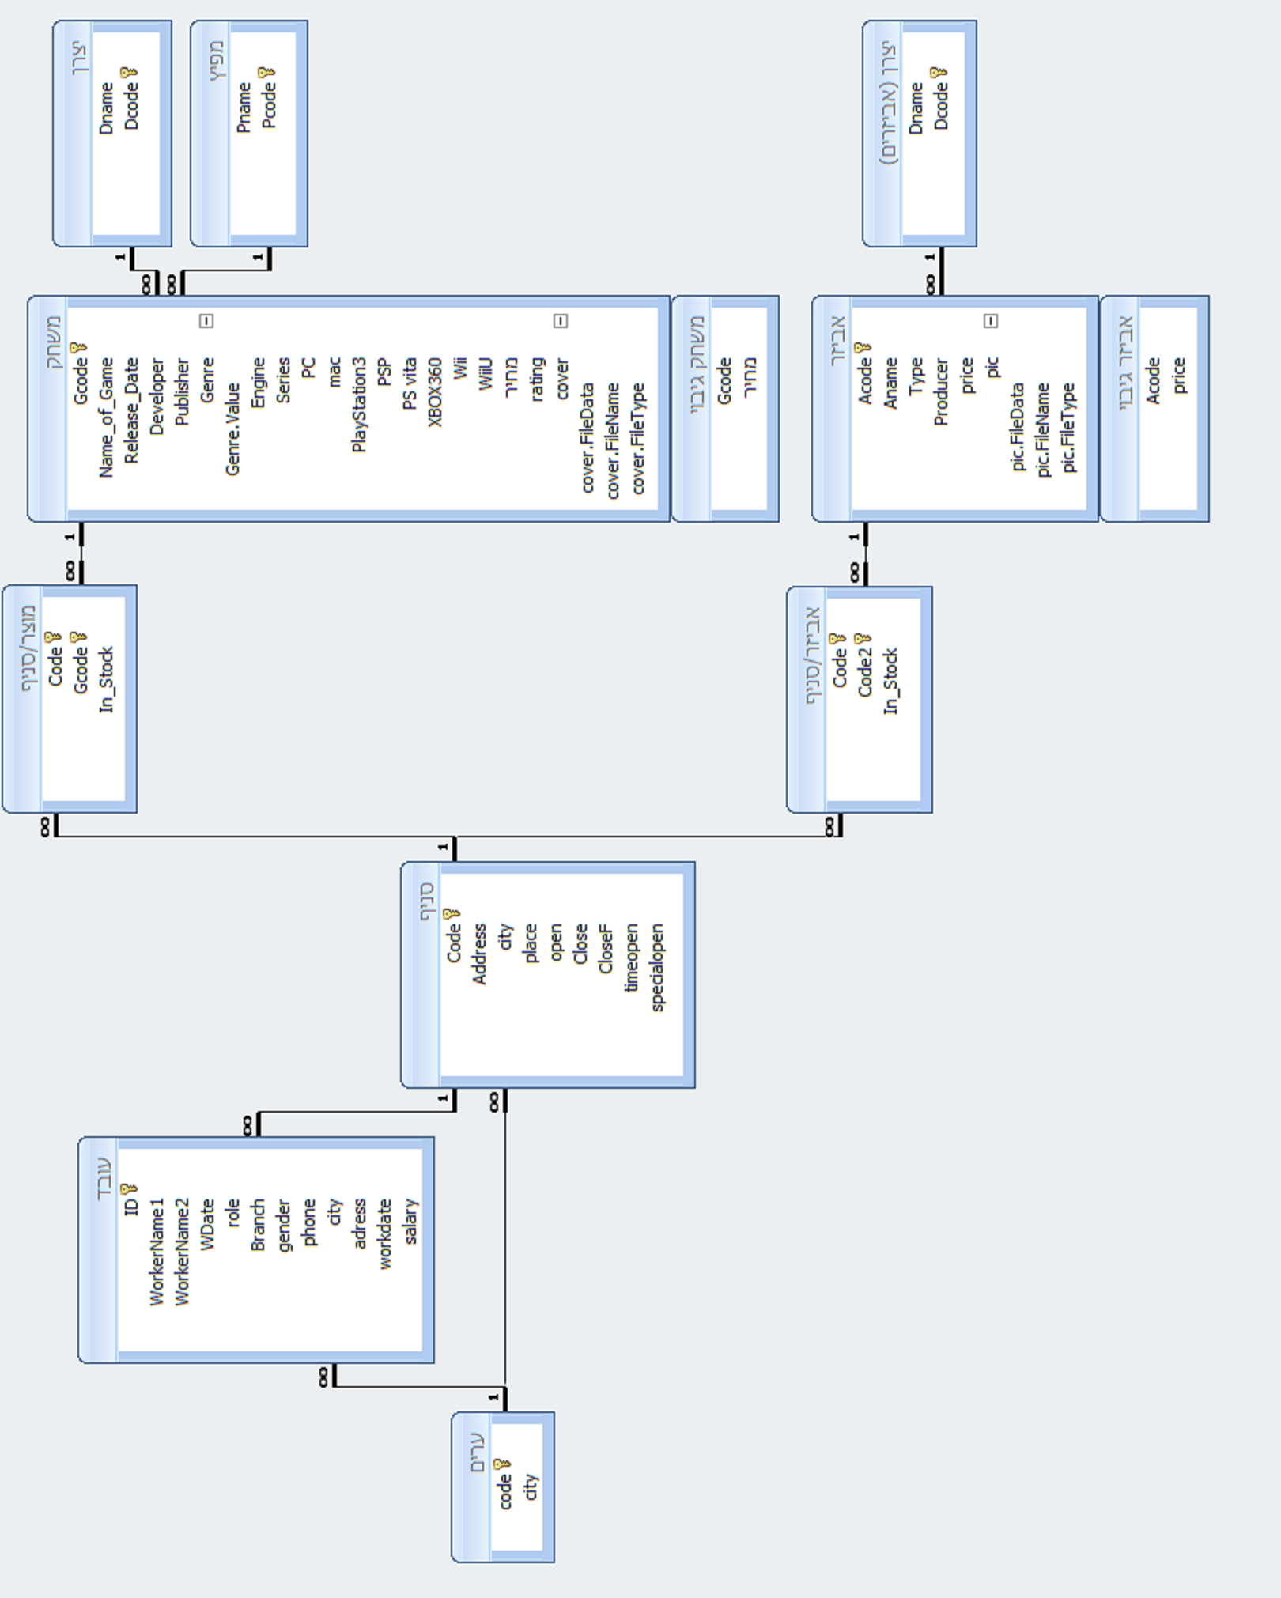**קשרי גומלין:**

*הטבלאות "אביזר גיבוי" ו"משחק גיבוי" לא מחוברים בקשרי גומלין לשום טבלא משום שהן מתעדכנות ע"י שאילתות יצירת טבלא המופעלות ע"י מאקרו.

**טבלאות:**

|  |  |  |
| --- | --- | --- |
| מס' טבלה | שם טבלה | תפקיד |
| 1 | אביזר | מכילה מידע על אביזרים |
| 2 | משחק | מכילה מידע על משחקים |
| 3 | יצרן | רשימת יצרני משחקים |
| 4 | יצרן (אביזרים) | רשימת יצרני אביזרים |
| 5 | מפיץ | רשימת מפיצים |
| 6 | אביזר/סניף | רשימת מלאי אביזרים |
| 7 | משחק/סניף | רשימת מלאי משחקים |
| 8 | סניף | מכילה מידע על סניפים |
| 9 | עובד | מכילה מידע על עובדים |
| 10 | ערים | רשימת ערים |
| 11 | אביזר גיבוי | מכילה גיבוי של מחירי האביזרים |
| 12 | משחק גיבוי | מכילה גיבוי של מחירי המשחקים |

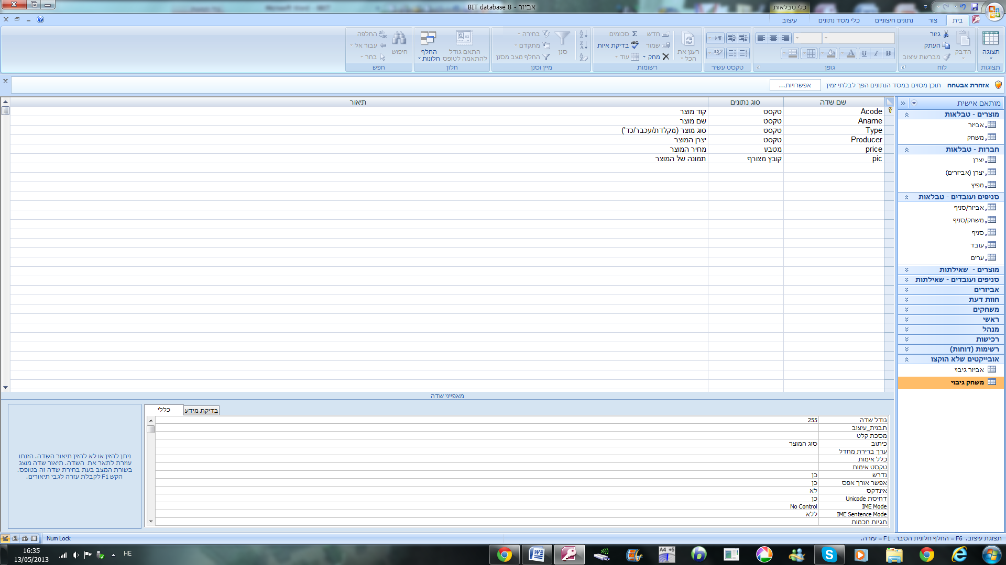

טבלת אביזרים

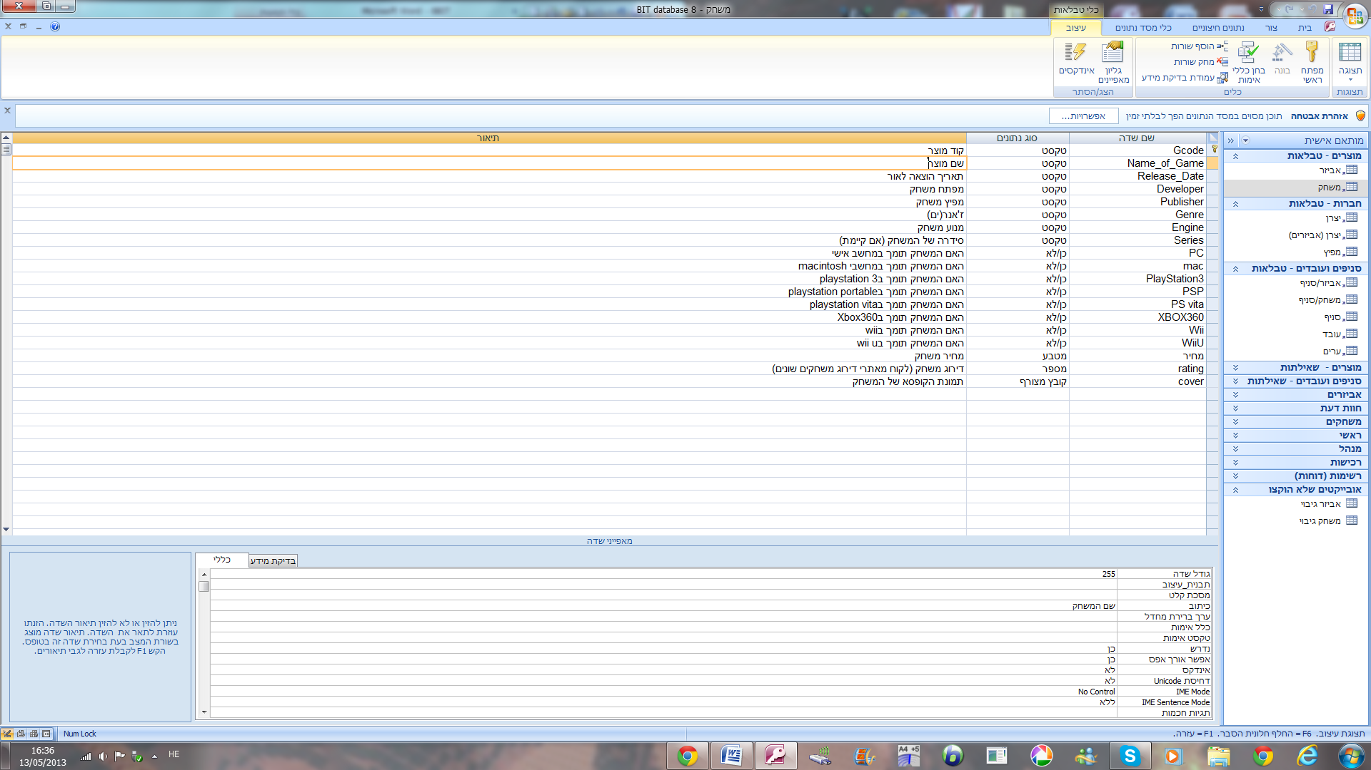

טבלת משחקים

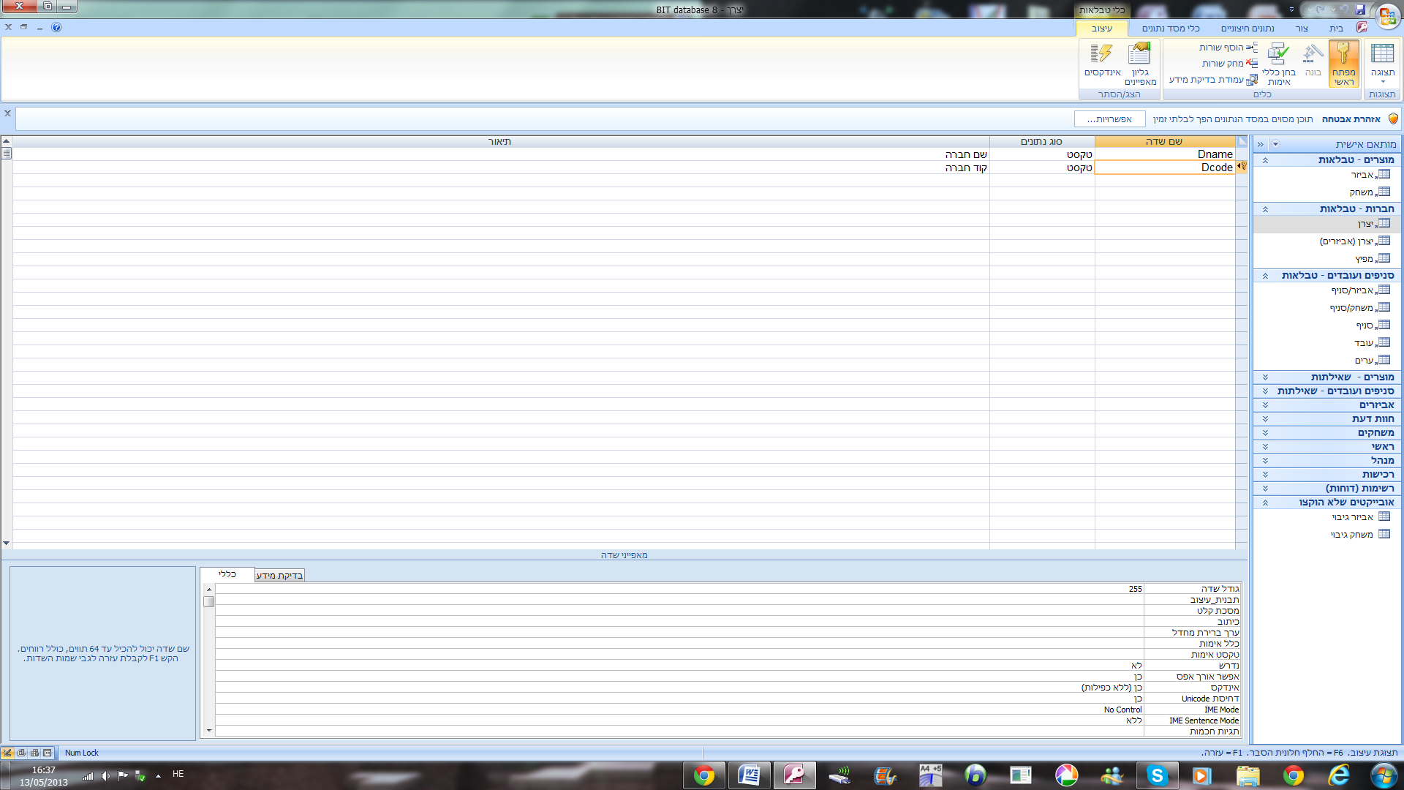

טבלת יצרני משחקים

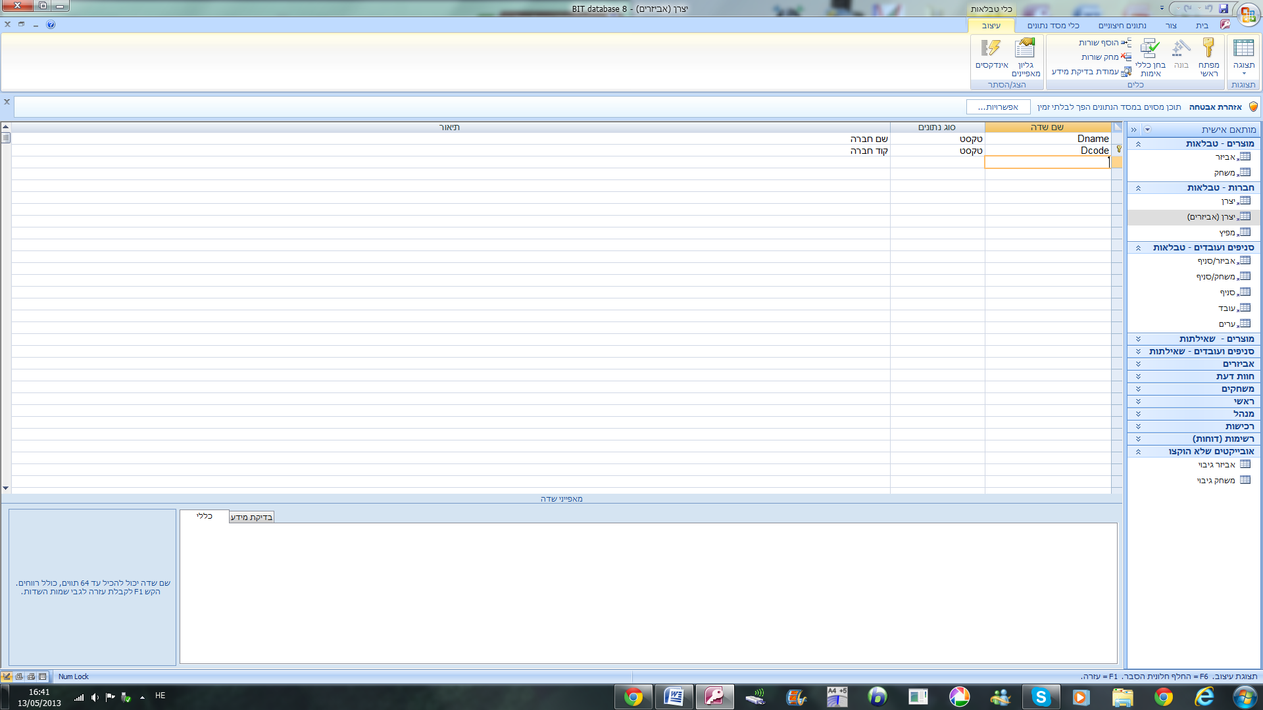

טבלת יצרני אביזרים

*טבלת היצרנים המקורית פוצלה ל-2 טבלאות לצורך יצירת קשרי גומלין נפרדים לכל סוג מוצר - יצרני אביזרים מקושרים לטבלת האביזרים ויצרני המשחקים למשחקים. זאת כדי למנוע בלבול בין החברות ומוצריהן.

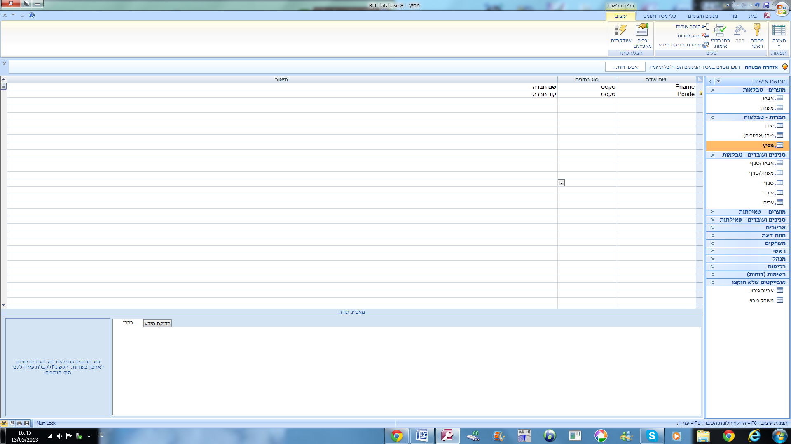

ושוב, למרות שיש בהן את אותן הערכים טבלת המפיצים פוצלה מטבלאות היצרנים לצורך סדר ומניעת בלבול כשמוסיפים מוצר חדש/עורכים מוצר קיים ברשימה.

טבלת מפיצים

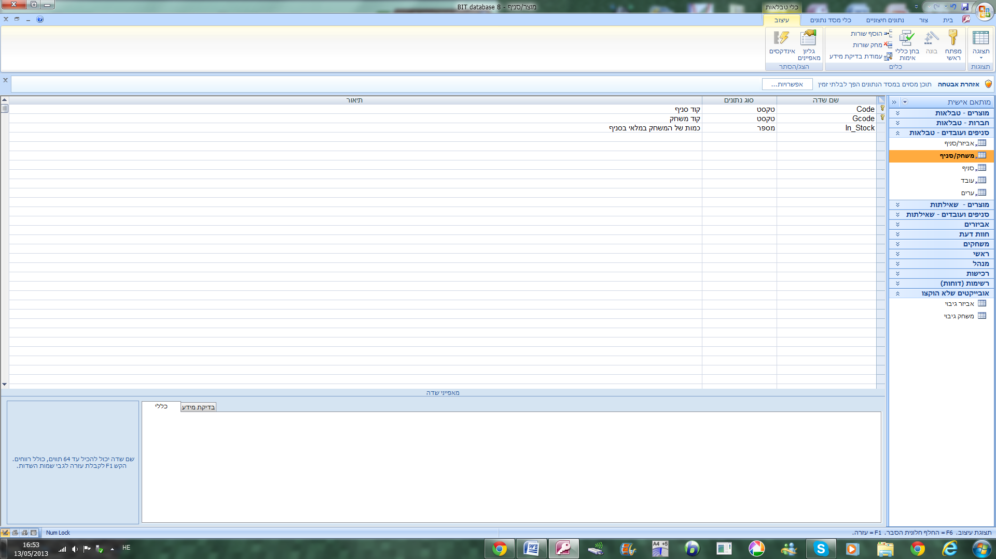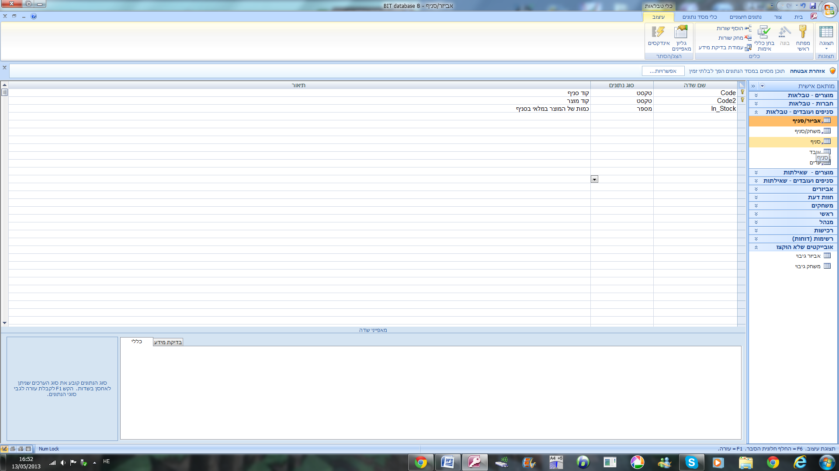

טבלת רשימת מלאי משחקים

טבלת רשימת מלאי אביזרים

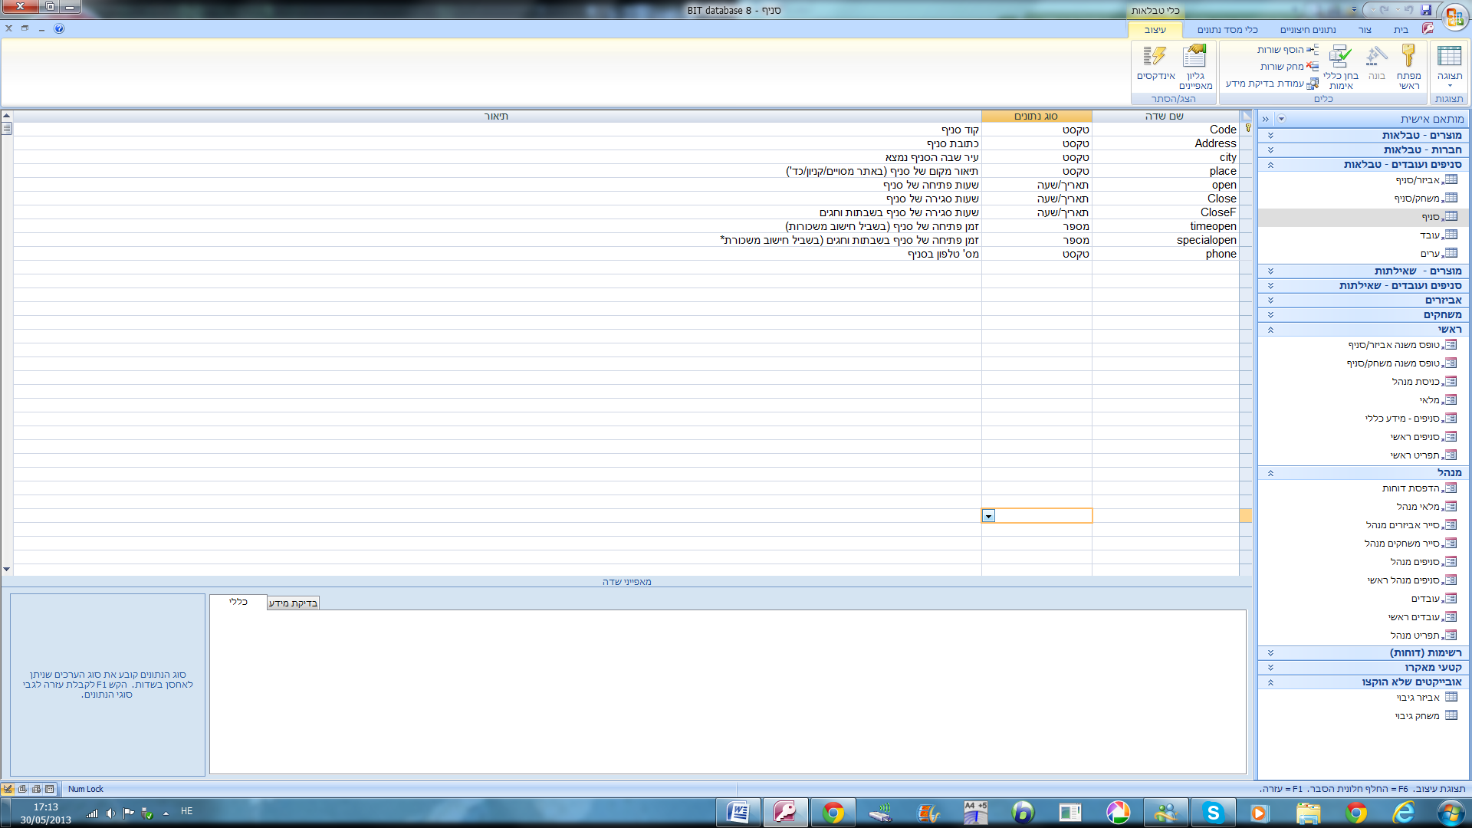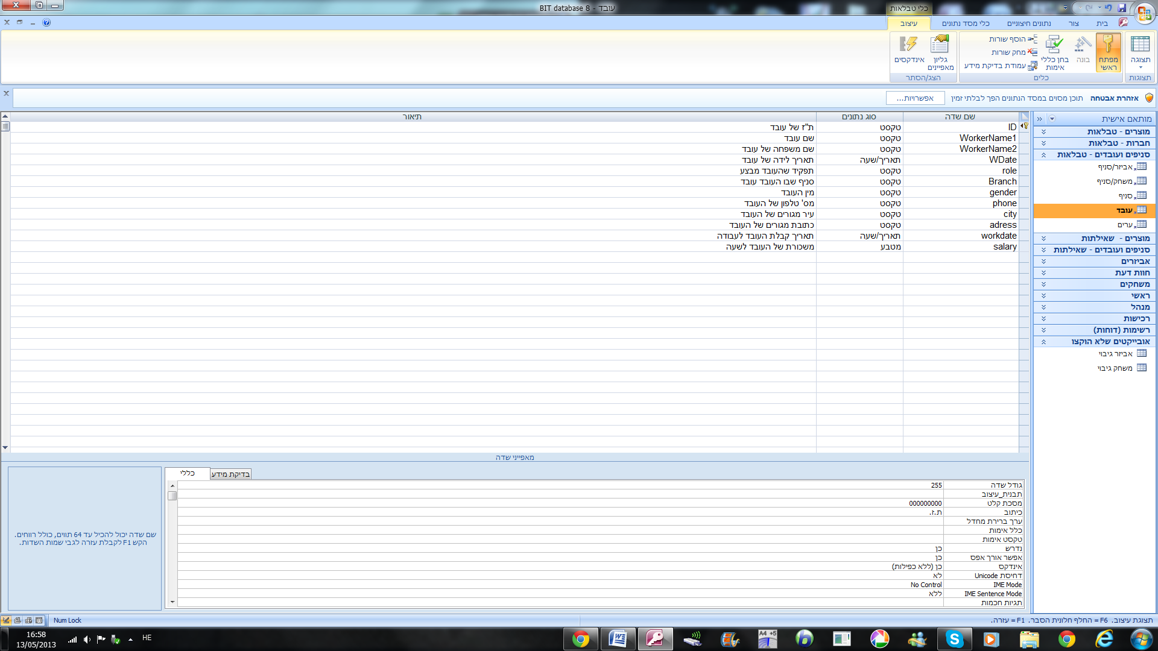

טבלת עובדים

טבלת סניפים

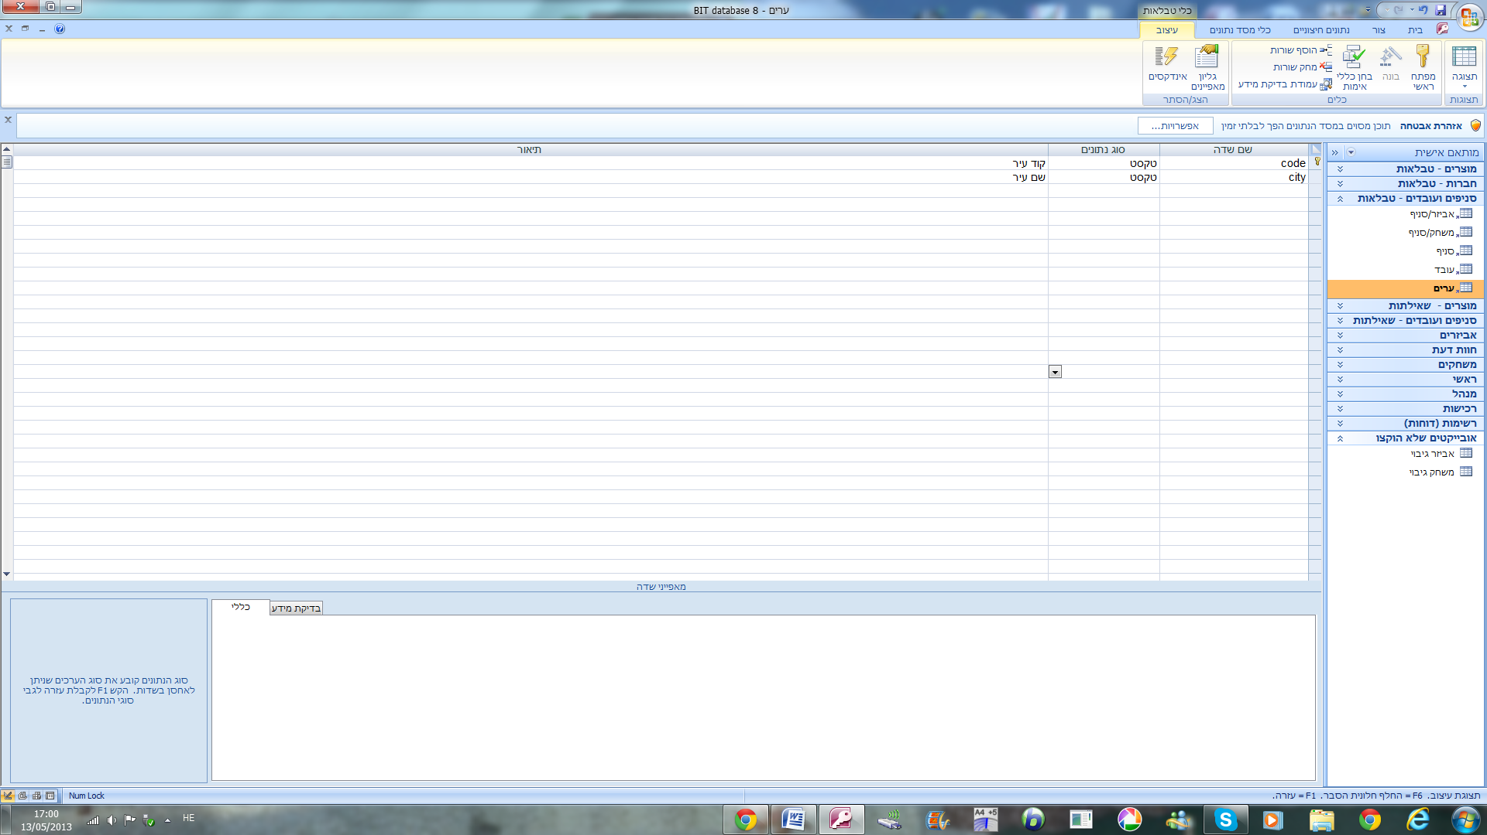

טבלת ערים

**שאילתות:**

|  |  |  |  |
| --- | --- | --- | --- |
| מס' שאילתה | שם שאילתה | סוג שאילתה | תפקיד שאילתה |
| 1 | אביזרים לפי סוג | רגילה – פרמטר | חיפוש אביזרים לפי סוג |
| 2 | אביזרים לפי סוג בטווח מחירים | רגילה – פרמטר(ים) | חיפוש אביזרים לפי סוג ומחיר מקסימלי |
| 3 | מוצרים לפי יצרן | רגילה – פרמטר | חיפוש אביזרים לפי יצרן |
| 4 | מוצרים לפי שם | רגילה – פרמטר | חיפוש אביזרים לפי שם |
| 5 | ממוצע מחירים לאביזרים | רגילה – סכומים | מחשבת ממוצע מחירים לכל סוג אביזר |
| 6 | משחקים לפי שם | רגילה – פרמטר | חיפוש משחקים לפי שם |
| 7 | משחקים לפי ז'אנר | רגילה - פרמטר | חיפוש משחקים לפי ז'אנר |
| 8 | משחקים לפי ז'אנר בטווח מחירים | רגילה – פרמטר(ים) | חיפוש משחקים לפי ז'אנר ומחיר מקסימאלי |
| 9 | משחקים לפי יצרן | רגילה – פרמטר | חיפוש משחקים לפי יצרן |
| 10 | משחקים לפי מנוע משחק | רגילה – פרמטר | חיפוש משחקים לפי מנוע המשחק |
| 11 | משחקים לפי מפיץ | רגילה – פרמטר | חיפוש משחקים לפי מפיץ |
| 12 | משחקים לפי סידרה | רגילה – פרמטר | חיפוש משחקים לפי הסידרה שלהם |
| 13 | גיבוי א | יצרית טבלה | יוצרת תבלה ובה קוד כל אביזר ומחירו בזמן ההפעלה |
| 14 | גיבוי מ | יצירת טבלה | יוצרת תבלה ובה קוד כל אביזר ומחירו בזמן ההפעלה |
| 15 | מבצע 50% הנחה | עדכון | הורדת כל המחירים של כל המוצרים פי-2 |
| 16 | שחזור א | עדכון | שחזור המחירים של האביזרים מטבלת הגיבוי |
| 17 | שחזור מ | עדכון | שחזור המחירים של המשחקים מטבלת הגיבוי |
| 18 | ממוצע טכנאים | רגילה – סכומים | חישוב הממוצע של משכורות הטכנאים |
| 19 | ממוצע מוכרים | רגילה – סכומים | חישוב הממוצע של משכורות המוכרים |
| 20 | ממוצע עובדי ניקיון | רגילה – סכומים | חישוב הממוצע של משכורות עובדי הניקיון |
| 21 | משכורות לחודש | רגילה | חישוב המשכרת לחודש של כל עובד לפי המשכורת לשעה והשעות בהן הוא עובד (לפי הסניף) |
| 22 | עובדים מעל ממוצע משכורות של תפקידם | רגילה | מציגה עובדים שמשכורתם בחודש גבוהה מממוצע המשכורות לתפקידם |
| 23 | פיטור עובד | מחיקה – פרמטר | מוחקת עובד לפי ת"ז |

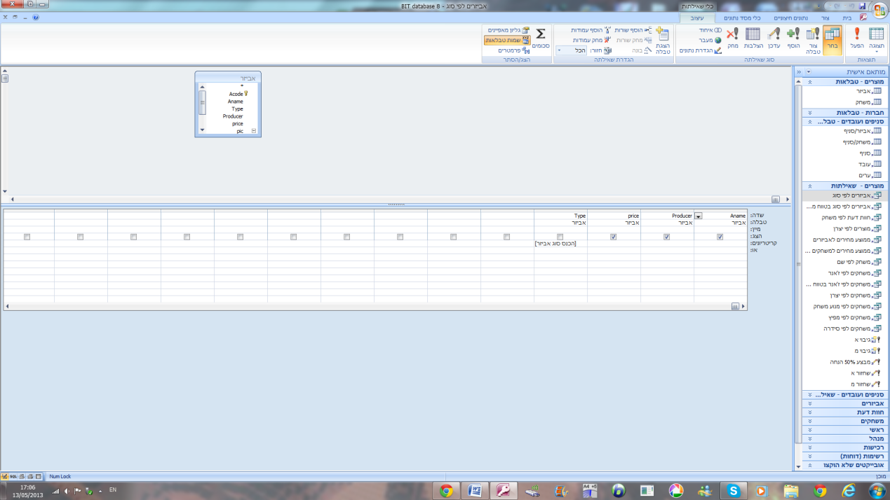

חיפוש מוצרים לפי סוגם

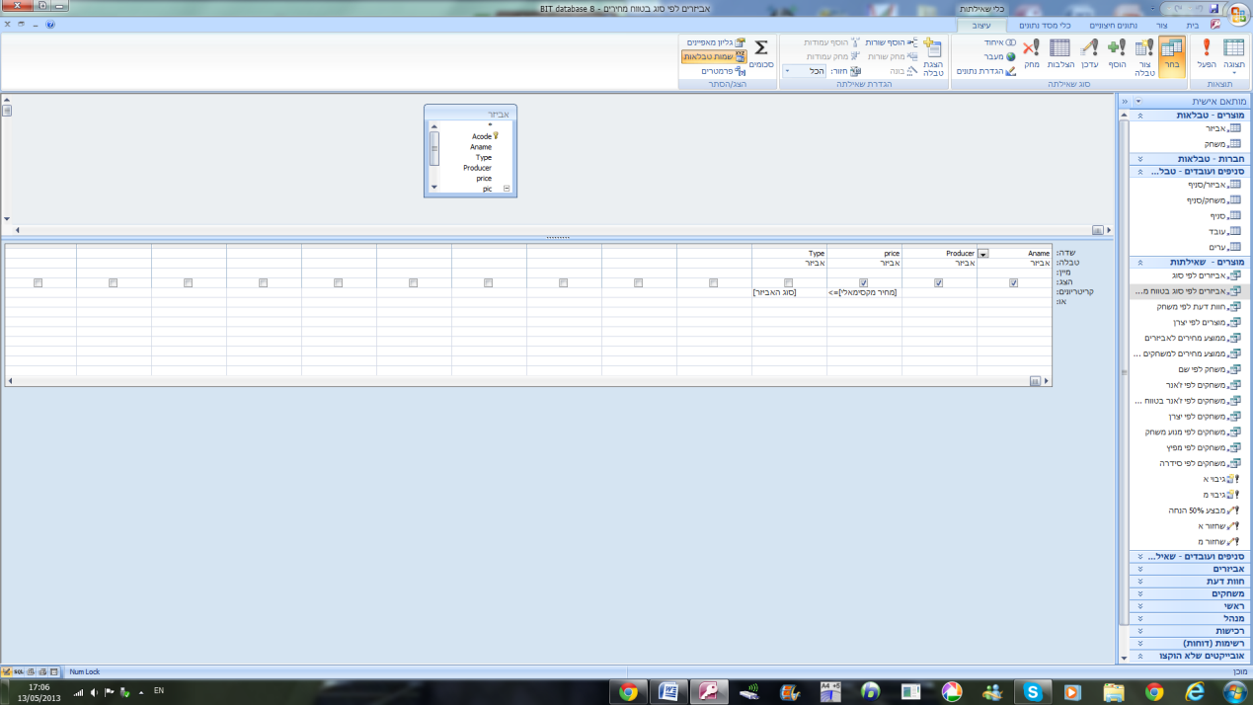

חיפוש מוצרים לפי סוג וטווח מחירים

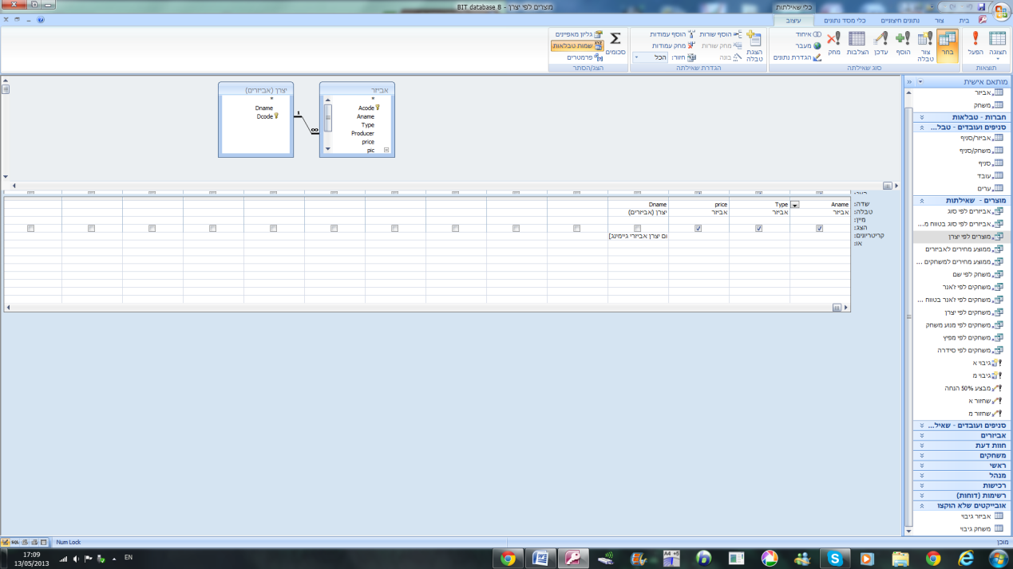

חיפוש מוצרים לפי יצרן

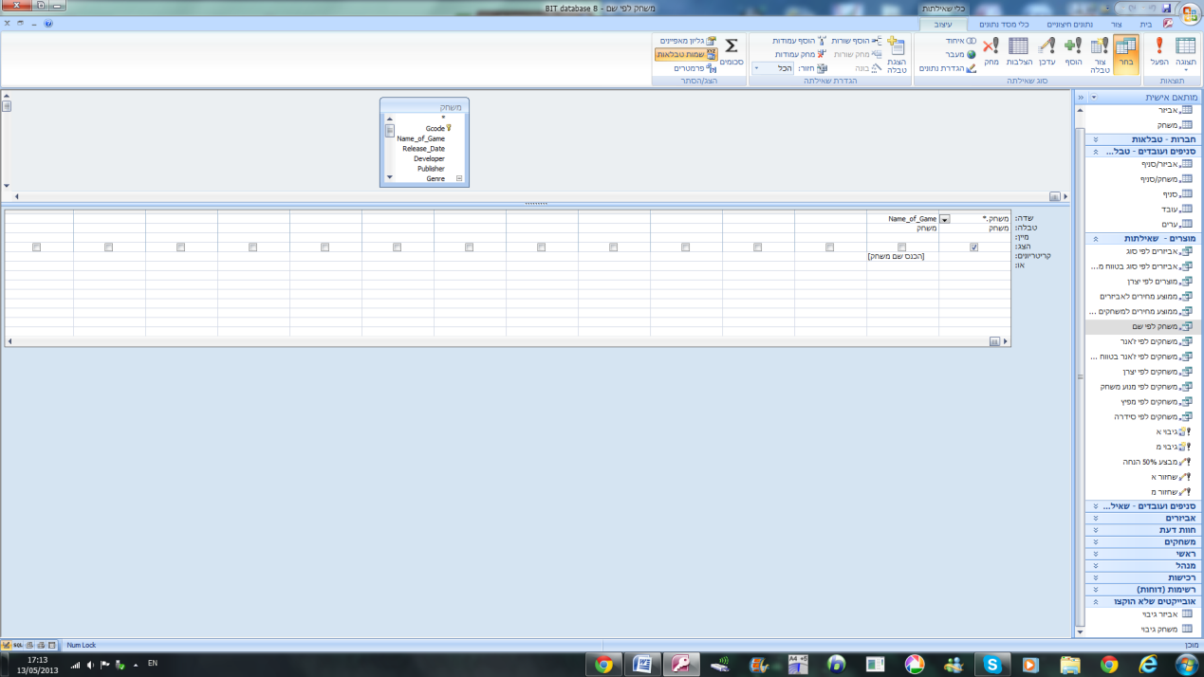

חיפוש משחק לפי שם

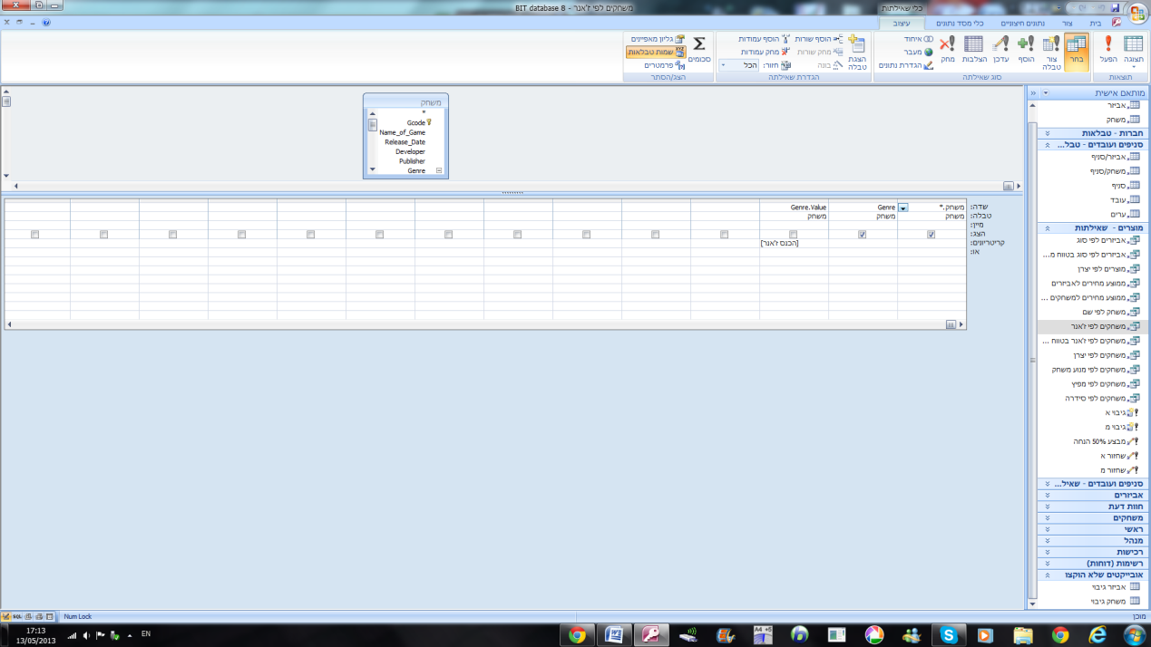

חיפוש משחקים לפי ז'אנר וטווח מחירים

חיפוש משחק לפי ז'אנר

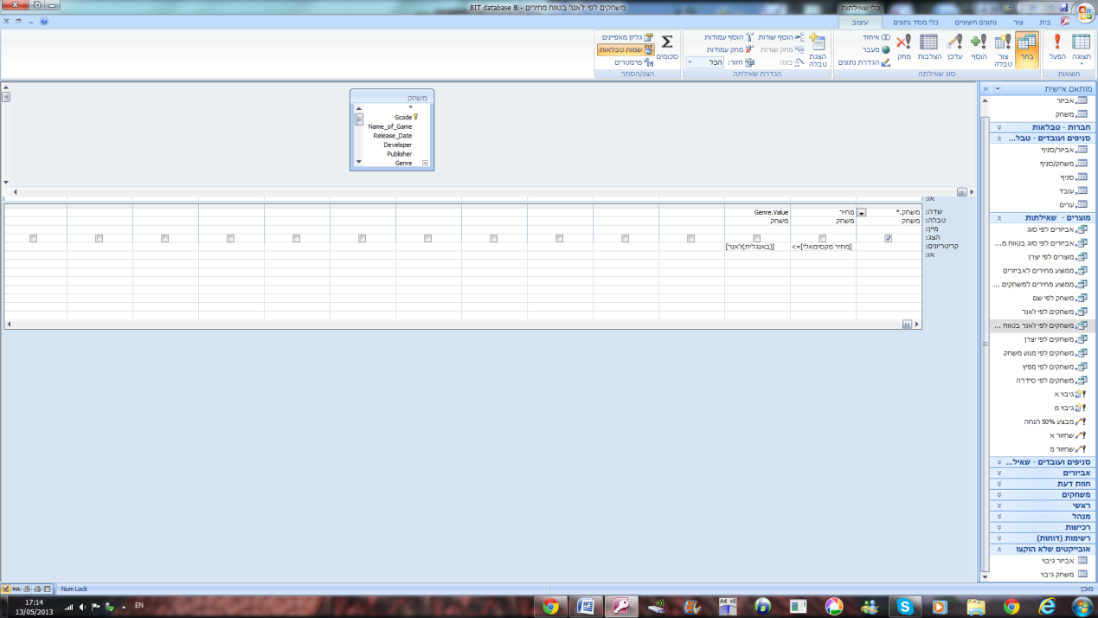

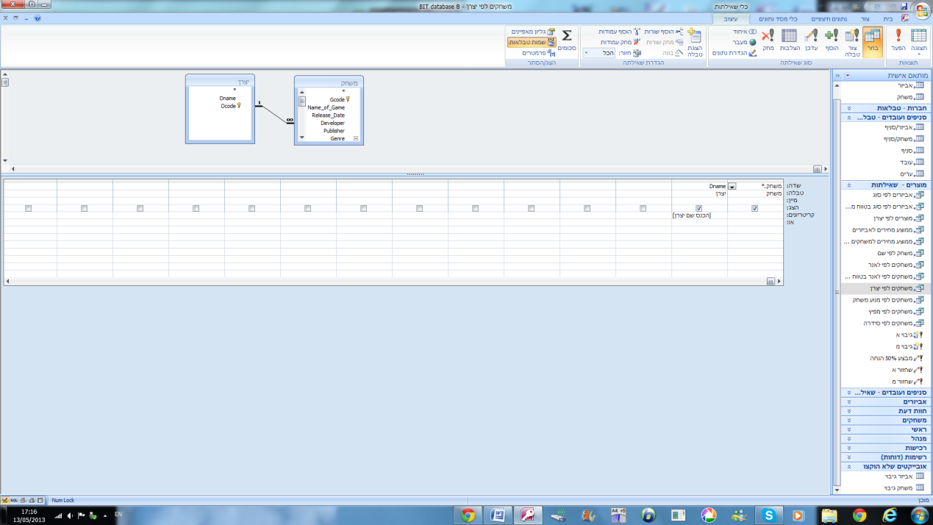

חיפוש משחקים לפי יצרן

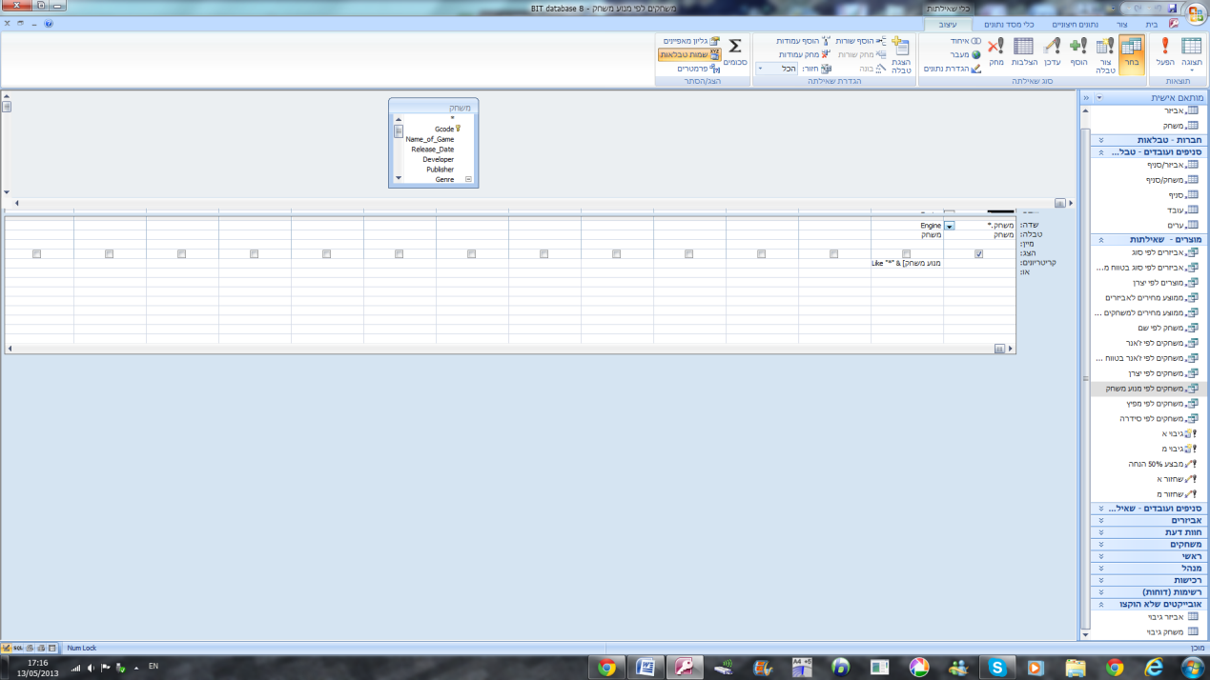

חיפוש משחקים לפי מנוע משחק

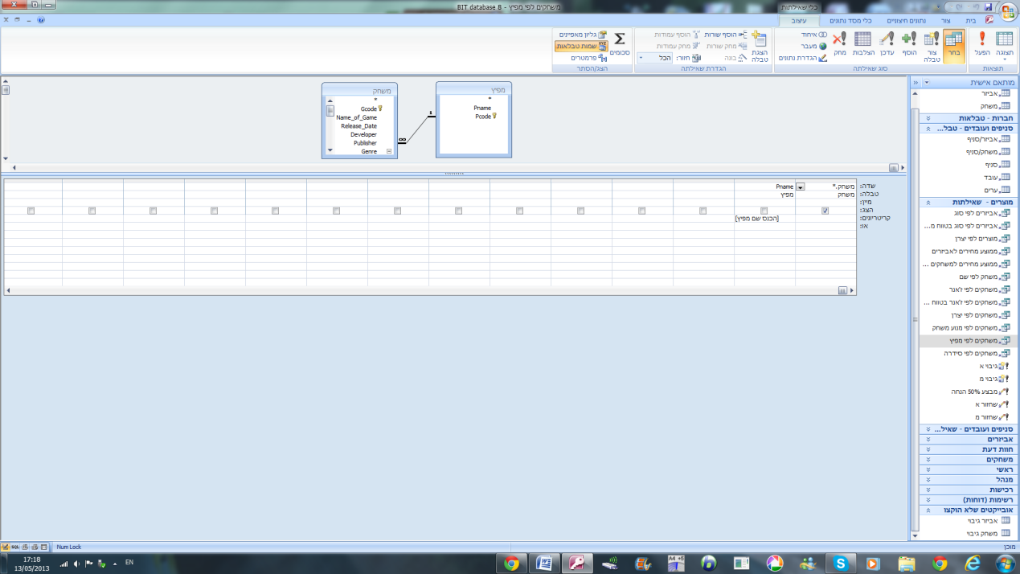

חיפוש משחקים לפי מפיץ

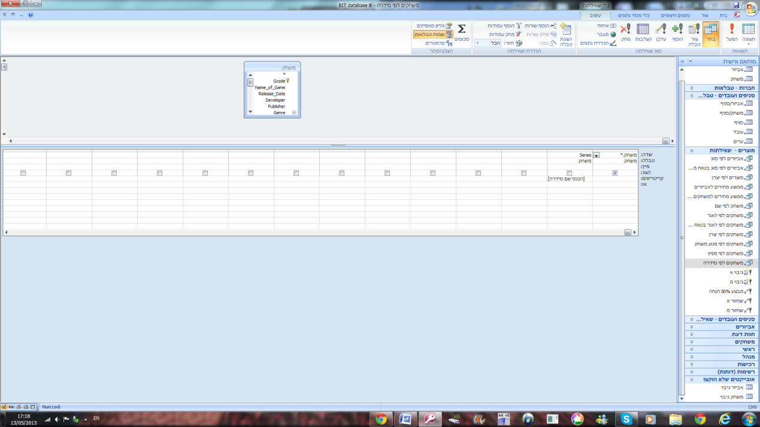

כל השאילתות הנ"ל (חוץ משתיים) הן שאילתות פרמטר פשוטות – הן מבקשות פרמטר אחד ומדפיסות את כל השדות של המוצרים המתאימים.

השאילתות "חיפוש מוצרים לפי סוג וטווח מחירים" ו" חיפוש משחקים לפי ז'אנר וטווח מחירים" לעומת זאת מבקשות 2 פרמטרים – אחד מאפיין את המוצר והשני הוא מחיר מקסימאלי שנכנס לביטוי שלא ידפיס רשומות עם מחיר גבוהה מהמס' שנבחר

חיפוש משחקים לפי שם סידרה

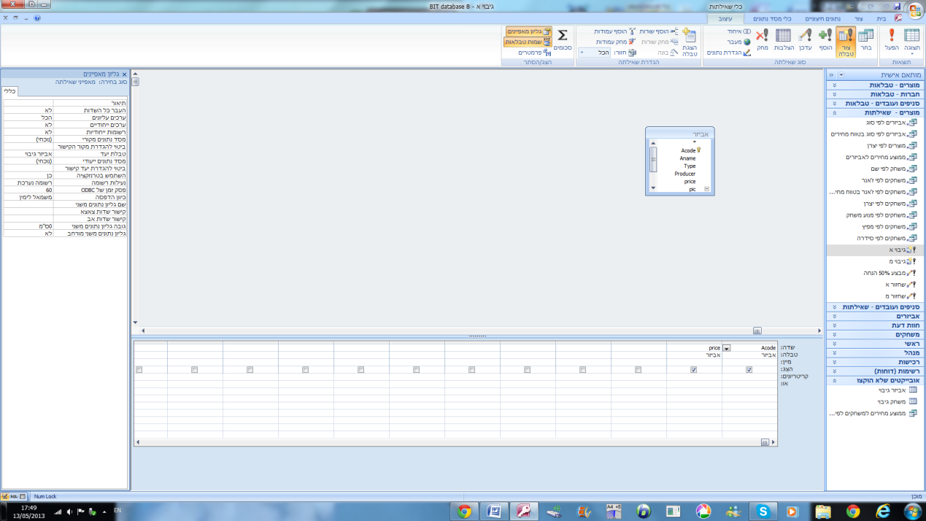

גיבוי מחירי משחקים

גיבוי מחירי אביזרים

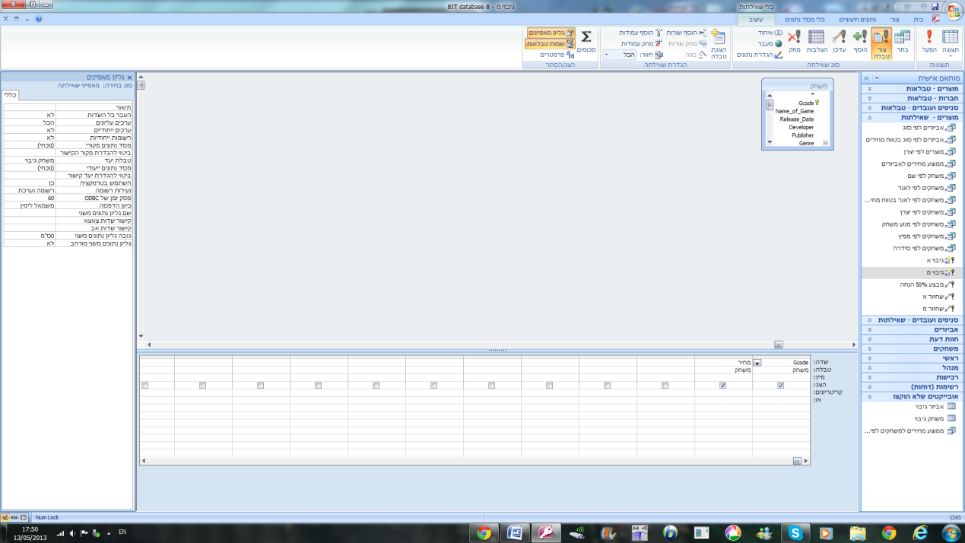

שתי השאילתות האלה מגבות את המחירים של המוצרים בטבלאות חדשות לצורך שחזור המחירים המקוריים לאחר תום מבצע

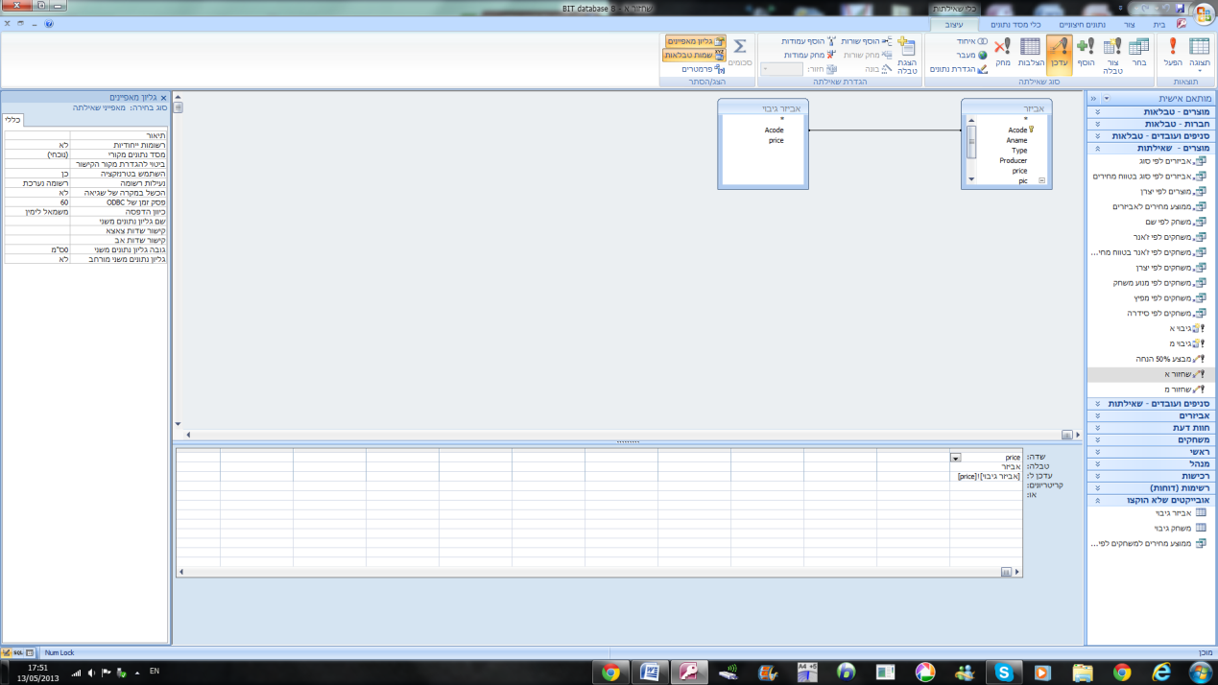

שחזור מחירי אביזרים

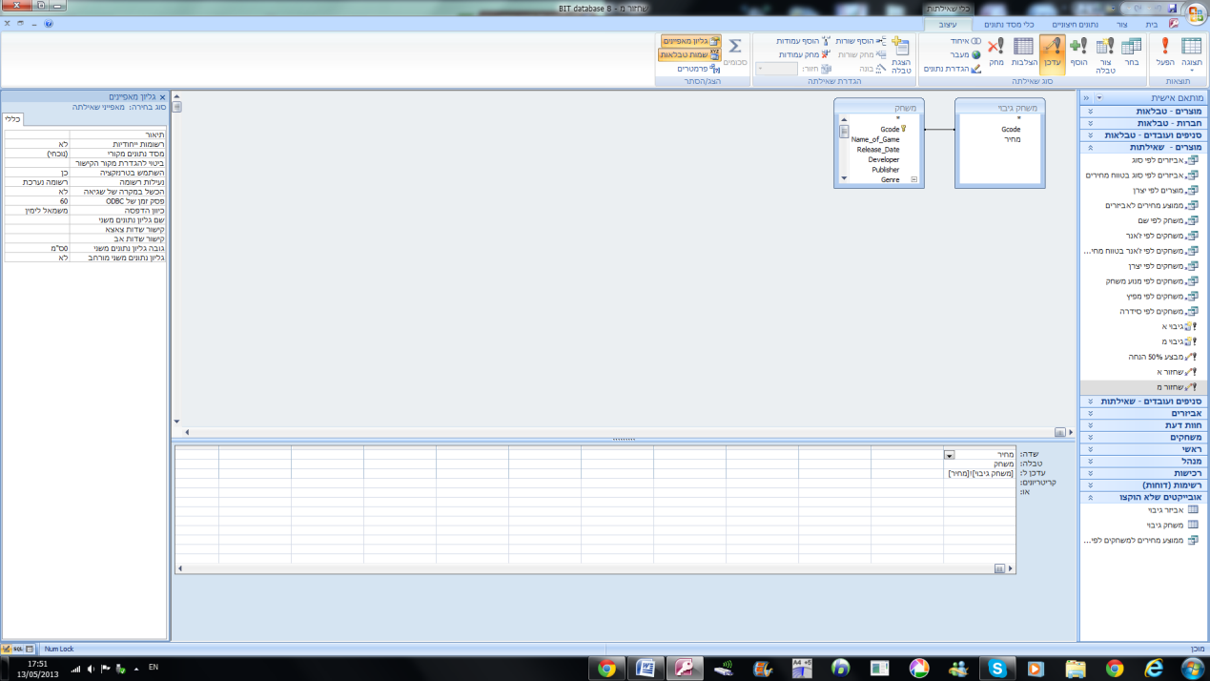

שתי שאילתות העדכון האלה משחזרות את המחירים שגובו בטבלאות הגיבוי ע"י השאילתות מהעמוד הקודם לאחר תום מבצע.

שחזור מחירי משחקים

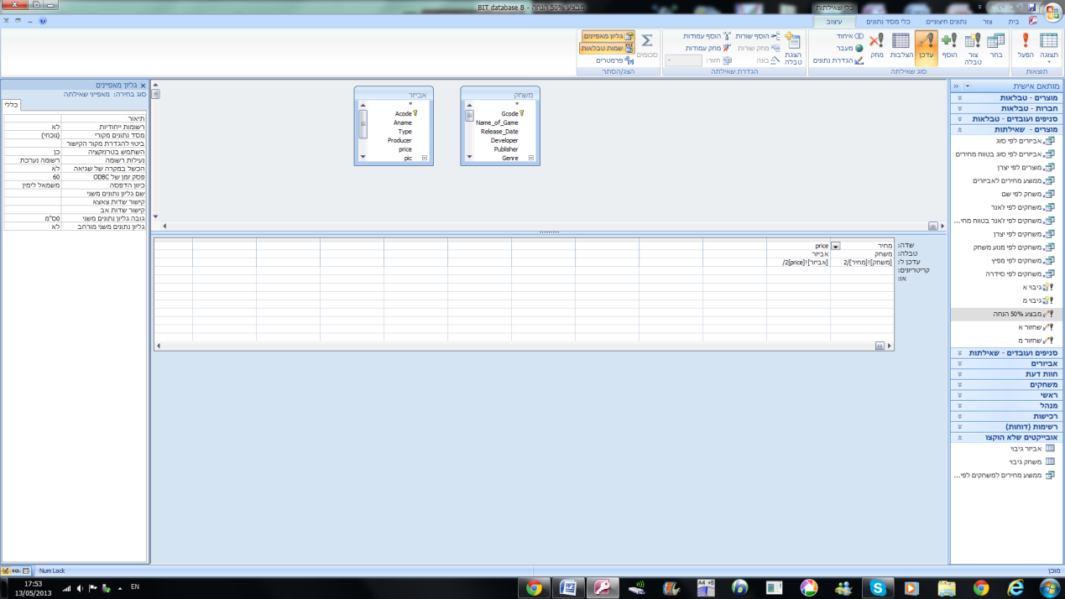

דוגמא למבצע – שאילתת העדכון מחלקת את המחירים של כל המוצרים ב-2 טבלאות המוצרים ב2.

מבצע – 50% הנחה על כל המוצרים

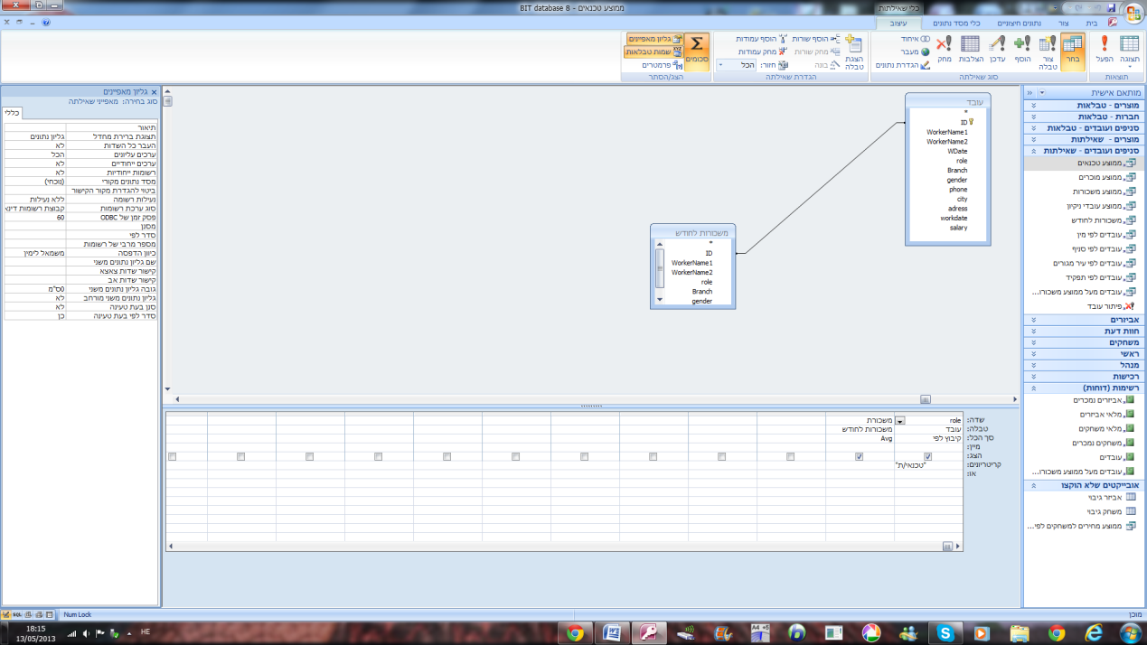

ממוצע משכורות - טכנאים

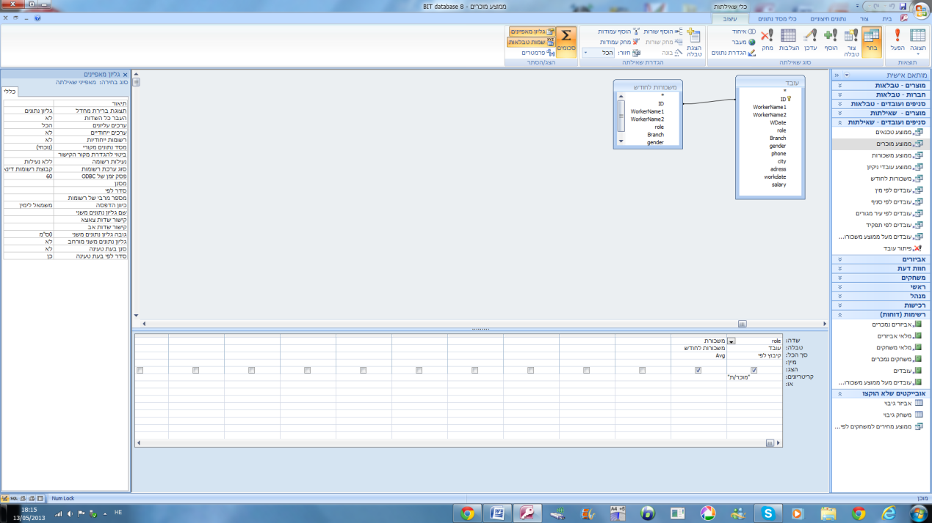

ממוצע משכורות - מוכרים

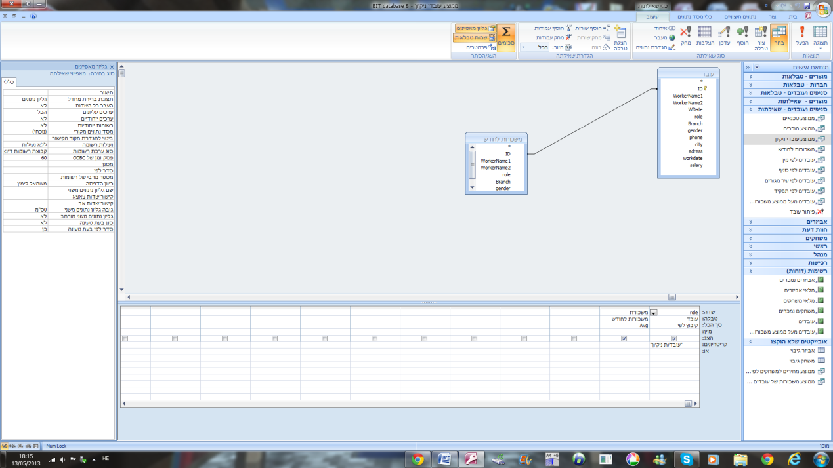

3 השאילתות הנ"ל מחשבות את ממוצע המשכורות לכל תפקיד – מוכרים, עובדי ניקיון ומוכרים. הסיבה שחישוב הממוצע מפוצל ל-3 היא שהשאילתה שהשתמשה בממוצע הזה לא עבדה כמו שצריך, ולכן פישטתי את התהליך עם 3 שאילתות שמחשבות 3 ממוצעים, והתנאי מורכב מ-3 תנאים שונים (--- or --- or ---).

ממוצע משכורות – עובדי ניקיון

משכורות לחודש

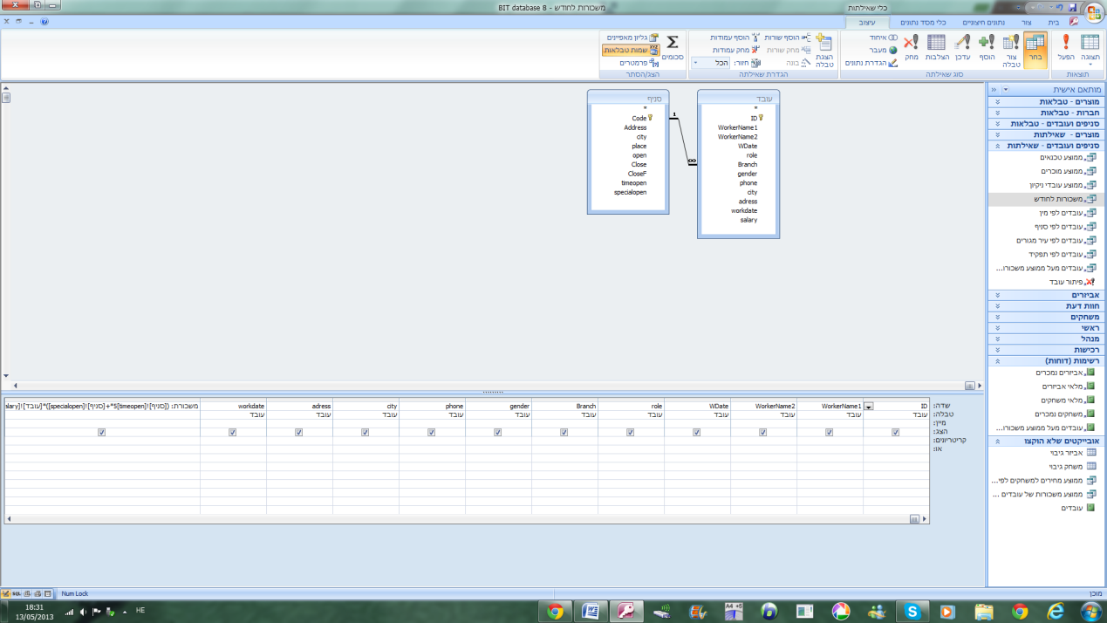

השאילתה הזו מחשבת לפי המשכורת של כל עובד לשעה, ושעות הפתיחה והסגירה של הסניף שבו הוא עובד בימי חול ובשבתות וחגים בשביל לחשב מהי משכורתו החודשית. (הביטוי שמחשב את הסכום לא נכנס לתמונה. הביוטי הוא:

משכורת: ([סניף]![timeopen]*6+[סניף]![specialopen])*[עובד]![salary]/2

*הביטוי עלול להיראות מבולגן בword אז אני ממליץ לנסות ולהדביק אותו במקום אחר בשביל להבין אותו. משום שהעובדים מתחלפים ולא עובדים בכל שעות היום המשכורת מחולקת בסוף הביטוי ב-2.

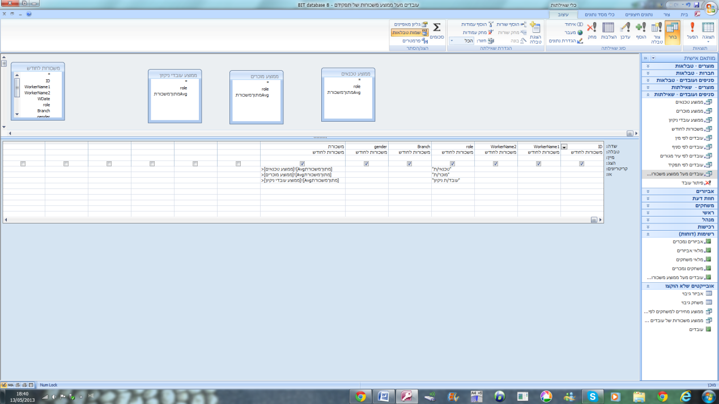

השאילתה הזאת משתמשת בערכים ששלושת שאילתות "חישוב ממוצע המשכורות" מחשבות בשביל למצוא את כל העובדים שמשכורתם החודשית גבוהה מהמשכורת החודשית הממוצעת של העובדים בתפקידם (מוכרים, עובדי ניקיון, טכנאים).

עובדים עם משכורת מעל הממוצעת לתפקידם

פיטור עובד

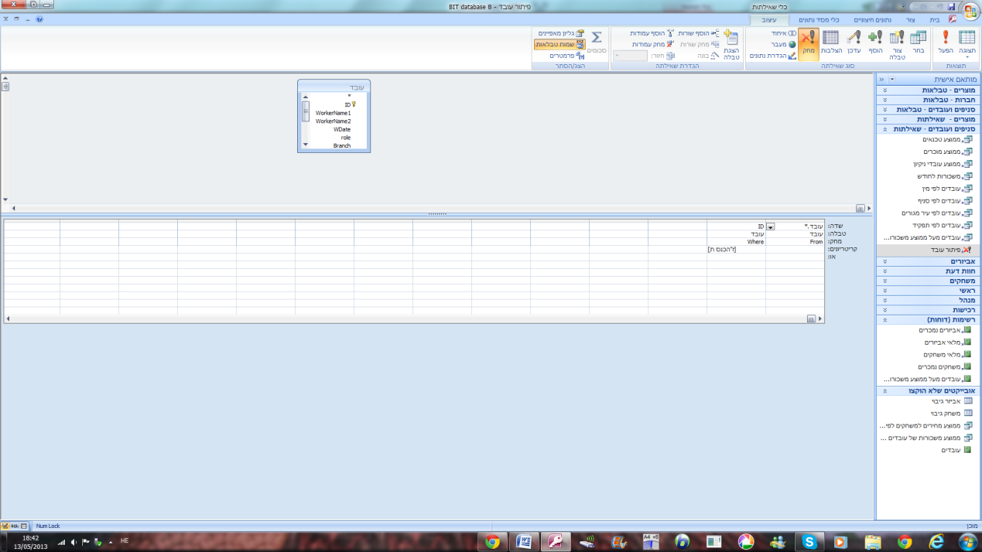

שאילתת המחיקה הפרמטרית זהו מקבלת ת"ז של עובד בפרמטר ומוחקת את כל הרשומות עם ת"ז זו (ומשום שמס' תעודת הזהות הוא המפתח של הטבלה היא תמחק רק רשומה אחת (בהנחה שהאדם אכן עובד ומופיע בטבלה).

**טפסים:**

|  |  |  |  |
| --- | --- | --- | --- |
| מס' טופס | שם טופס | סוג טופס | תפקיד טופס |
| 1 | אביזרים לפי יצרן | רגיל | חיפוש אביזרים לפי יצרן |
| 2 | אביזרים לפי סוג | רגיל | חיפוש אביזרים לפי סוג |
| 3 | אביזרים לפי סוג בטווח מחירים | רגיל | חיפוש אביזרים לפי סוג ומחיר מקסימאלי |
| 4 | אביזרים לפי שם | רגיל | חיפוש אביזרים לפי שם |
| 5 | אביזרים – ראשי | רגיל – תפריט | מכיל פקדים שמקושרים לטפסים 1-4 ו6 |
| 6 | סייר אביזרים | רגיל | חיפוש אביזרים בלי פרמטר |
| 7 | משחקים לפי שם | רגיל | חיפוש משחקים לפי שם |
| 8 | משחקים לפי ז'אנר | רגיל | חיפוש משחקים לפי ז'אנר |
| 9 | משחקים לפי ז'אנר בטווח מחירים | רגיל | חיפוש משחקים לפי ז'אנר ומחיר מקסימאלי |
| 10 | משחקים לפי יצרן | רגיל | חיפוש משחקים לפי יצרן |
| 11 | משחקים לפי מנוע משחק | רגיל | חיפוש משחקים לפי מנוע משחק |
| 12 | משחקים לפי מפיץ | רגיל | חיפוש משחקים לפי מפיץ |
| 13 | משחקים לפי סידרה | רגיל | חיפוש משחקים לפי הסידרה שלהם |
| 14 | משחקים – ראשי | רגיל – תפריט | מכיל פקדים שמקושרים לטפסים 7-13 ו15 |
| 15 | סייר משחקים | רגיל | חיפוש אביזרים בלי פרמטר |
| 16 | ראשי | רגיל – תפריט | מכיל פקדים שמקושרים לטפסים שונים |
| 17 | כניסת מנהל | רגיל | דרכו אפשר להיכנס לתפריט המנהל ע"י הכנסת שם המשתמש והסיסמא הנכונים |
| 18 | סניפים ראשי | רגיל – תפריט | מכיל פקדום שמקושרים לטפסים 19-20 |
| 19 | סניפים – מידע כללי | רגיל | מכיל מידע על הסניפים השונים |
| 20 | מלאי | רגיל | מכיל מידע מינימאלי על כל סניף ועל המוצרים שבמלאי באותו סניף |
| 21 | טופס משנה אביזר/סניף | טופס משנה | מכיל מידע מרשימת המלאי באביזר/סניף (מקושר לקוד הסניף בטופס בו מופיע) |
| 22 | טופס משנה משחק/סניף | טופס משנה | מכיל מידע מרשימת המלאי במשחק/סניף (מקושר לקוד הסניף בטופס בו מופיע) |
| 23 | תפריט מנהל | רגיל – תפריט | מכיל פקדים שמקושרים לטפסים שונים |
| 24 | הדפסת דוחות | רגיל – תפריט | מכיל פקדים שפותחים/מדפיסים את הדוחות |
| 25 | סייר אביזרים מנהל | רגיל | מאפשר חיפוש, עריכה ו/או מחיקה של פרטים שונים מטבלת האביזרים |
| 26 | סייר משחקים מנהל | רגיל | מאפשר חיפוש, עריכה ו/או מחיקה של פרטים שונים מטבלת המשחקים |
| 27 | סניפים מנהל ראשי | רגיל – תפריט | מכיל פקדים שמקושרים לטפסים 28-29 |
| 28 | מלאי מנהל | רגיל | זהה לטופס "מלאי" אבל מאפשר עריכה ומחיקת מידע |
| 29 | סניפים מנהל | רגיל | זהה לטופס "סניפים – מידע כללי" אבל מאפשר עריכה ומחיקת מידע |
| 30 | עובדים ראשי | רגיל – תפריט | מכיל פקד שמקושר לטופס 31 ופקד שמפעיל את שאילתת הפעולה "פיטור עובד" |
| 31 | עובדים | רגיל | מאפשר חיפוש ועריכה של מידע על העובדים השונים |

מתחת לכל טופס אני אכתוב איזה לחצן מוביל לאן:

**כל הפקדים עם אייקון הדלת/X אדום סוגרים את הטופס בו בם נמצאים, לכן אני לא ארחיב עליהם מתחת לכל טופס**

**\*אם בתיאור לא מוזכר איזה סוג אובייקט נפתח אז האובייקט הוא טופס**



"חיפוש אביזרים" > "אביזרים ראשי"

"חיפוש משחקים" > "משחקים ראשי"

"מידע על הסניפים שלנו" > "סניפים ראשי"

לחיצה על תווית ריקה (נמצאת בין ה8 לB בלוגו) > "כניסת מנהל"

תפריט ראשי

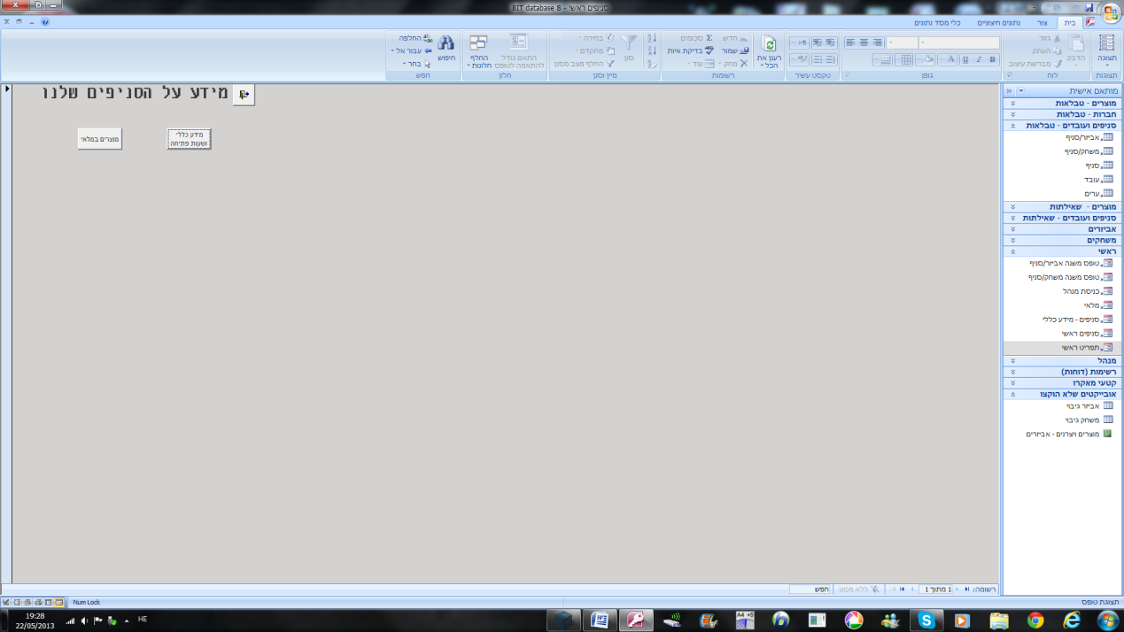

"מידע כללי ושעות פתיחה" > "סניפים – מידע כללי"

"מוצרים במלאי" > "מלאי"

סניפים ראשי

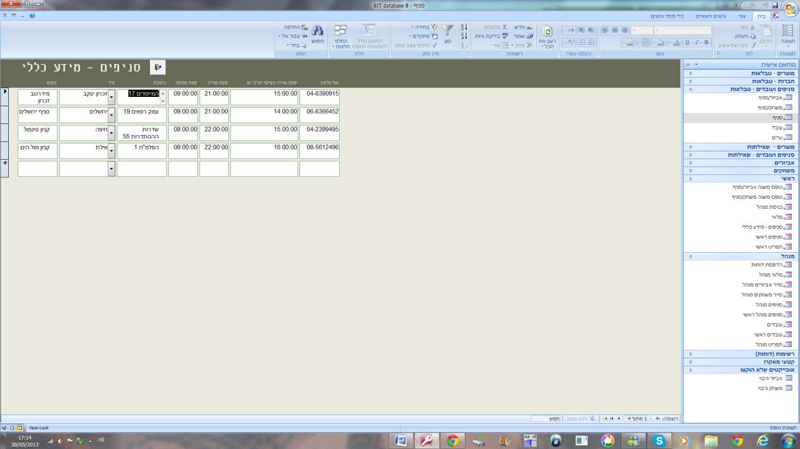

סניפים – מידע כללי

**תצוגה פשוטה של המידע מטבלת הסניפים**

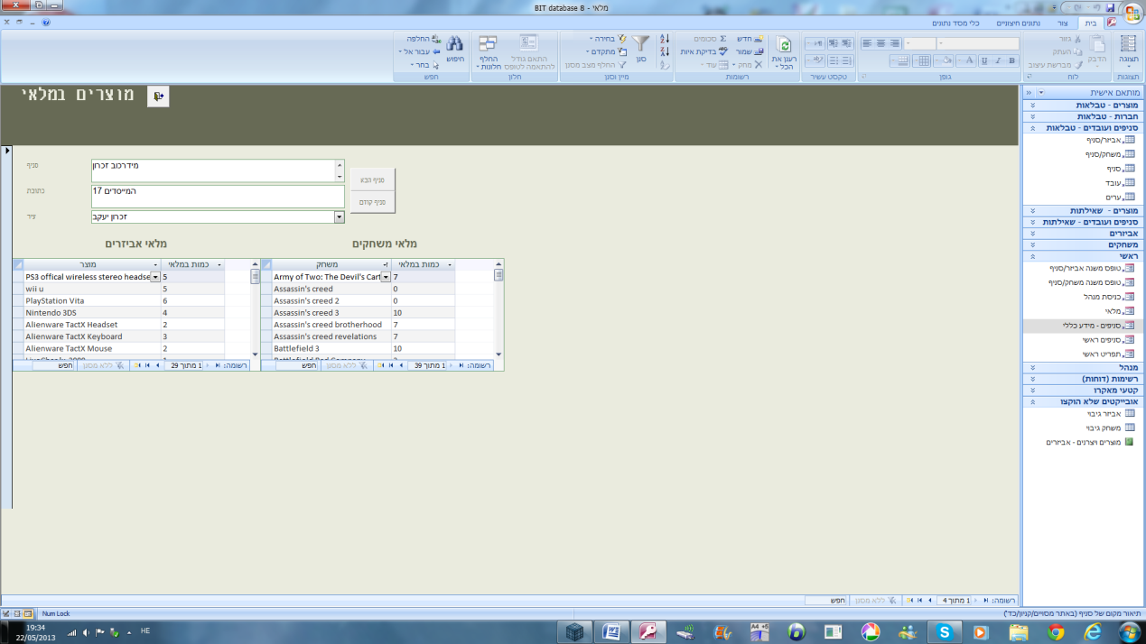

**מציג מידע כללי על הסניף בטופס הראשי וכמות מוצרים במלאי בטפסי המשנה**

"סניף הבא" > רשומה הבאה

"סניף קודם" > רשומה קודמת

מלאי

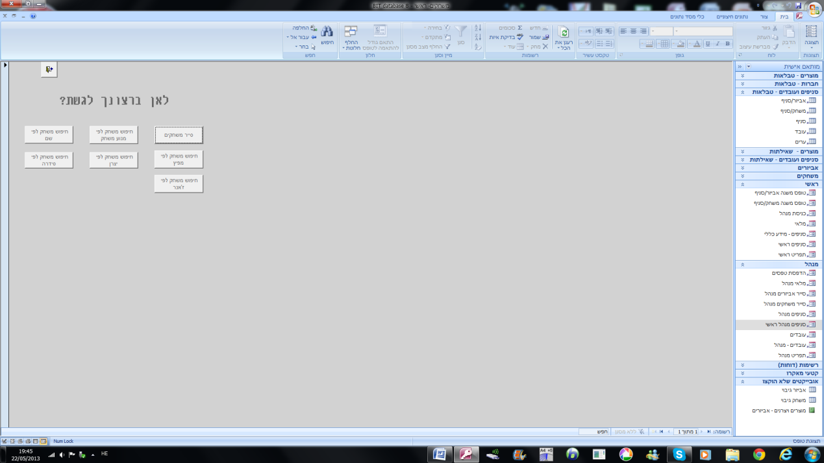

"סייר משחקים" > "סייר משחקים"

כל כפתור "חיפוש" > טופס על שאילתה מתאימה

משחקים ראשי

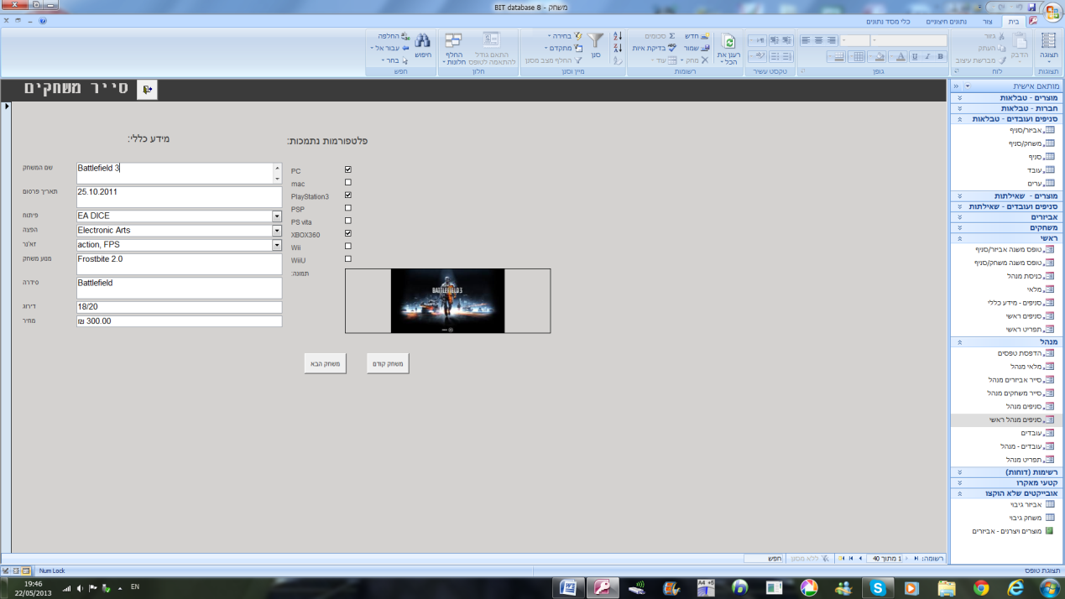

**מציג את כל המידע על המשחקים (חוץ מקוד המוצר, משום שהטופס מיועד ללקוחות שלא אמורים לדעת את קודי המוצרים)**

"משחק הבא" > רשומה הבאה

"משחק קודם" > רשומה קודמת

**כל הטפסים על שאילתות החיפוש נראים וויזואלית זהים לטופס זה (חוץ מחיפוש לפי שם שבו לא נמצאים כפתורי הניווט משום שאין שני משחקים שונים עם שם זהה) ולכן לא הצגתי אותם כאן. ההבדל היחיד הוא העובדה שהם מבקשים פרמטר/ים.**

סייר משחקים

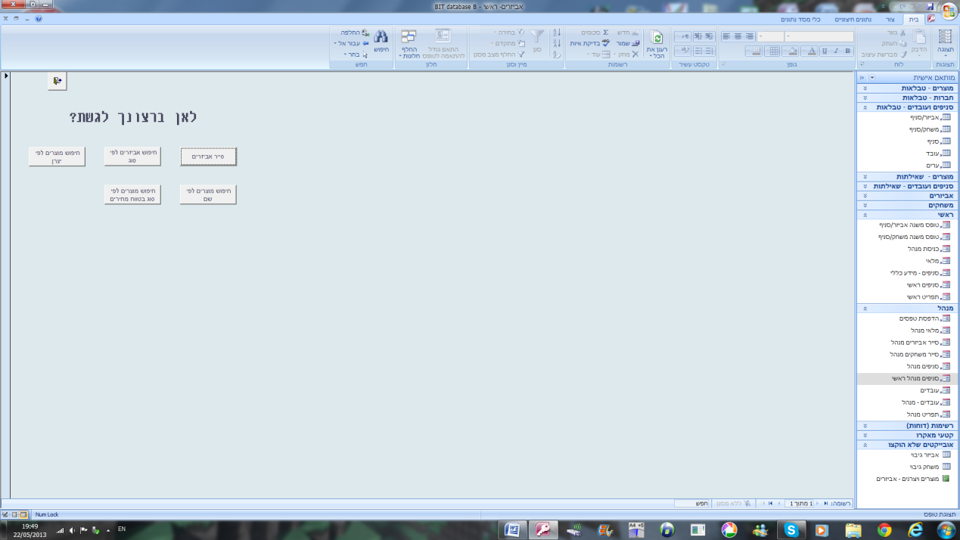

"סייר אביזרים" > "סייר אביזרים"

כל כפתור "חיפוש" > טופס על שאילתה מתאימה

אביזרים ראשי

סייר אביזרים

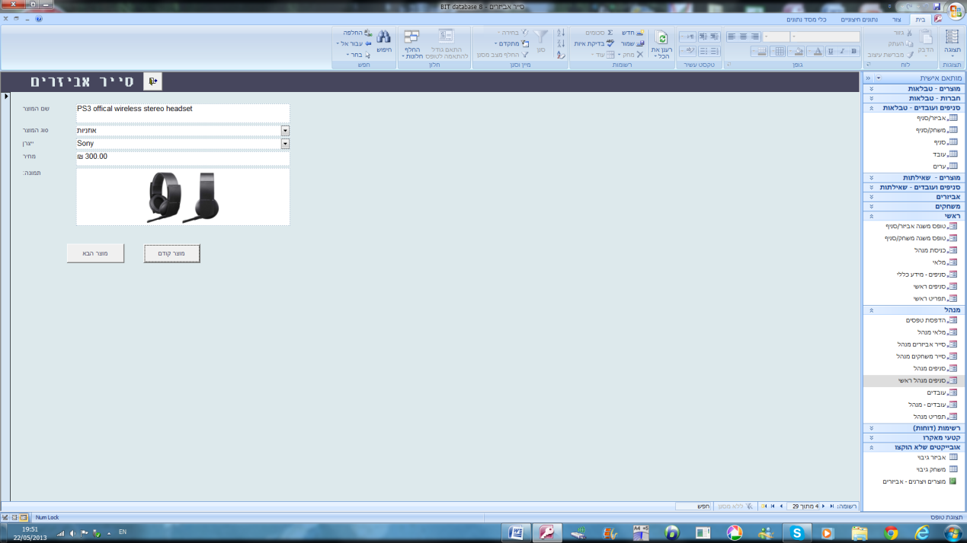

**מציג את כל המידע על האביזרים (חוץ מקוד המוצר, משום שהטופס מיועד ללקוחות שלא אמורים לדעת את קודי המוצרים)**

"אביזר הבא" > רשומה הבאה

"אביזר קודם" > רשומה קודמת

**כל הטפסים על שאילתות החיפוש נראים וויזואלית זהים לטופס זה (חוץ מחיפוש לפי שם שבו לא נמצאים כפתורי הניווט משום שאין שני אביזרים שונים עם שם זהה) ולכן לא הצגתי אותם כאן. ההבדל היחיד הוא העובדה שהם מבקשים פרמטר/ים.**



"היכנס" > מפעיל מאקרו "כניסת מנהל"

כניסת מנהל

מאקרו כניסת מנהל

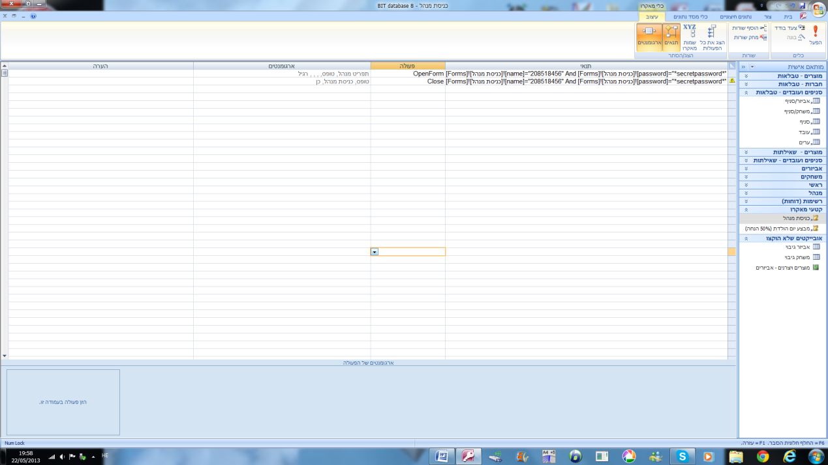

**קטע המאקרו בודק אם בתיבות הטקסט בטופס "כניסת מנהל" (שבו נמצע הכפתור שמפעיל את המאקרו) הם אכן מס' תעודת הזהות שלי והסיסמא שבחרתי (כרגע היא *secretpassword* בתור הדגמה).**

**אם התנאי הנ"ל מתקיים ייפתח הטופס "תפריט מנהל" וייסגר הטופס "כניסת מנהל" כדי למנוע מאנשים אחרים לקבל גישה לתפריט המנהל.**

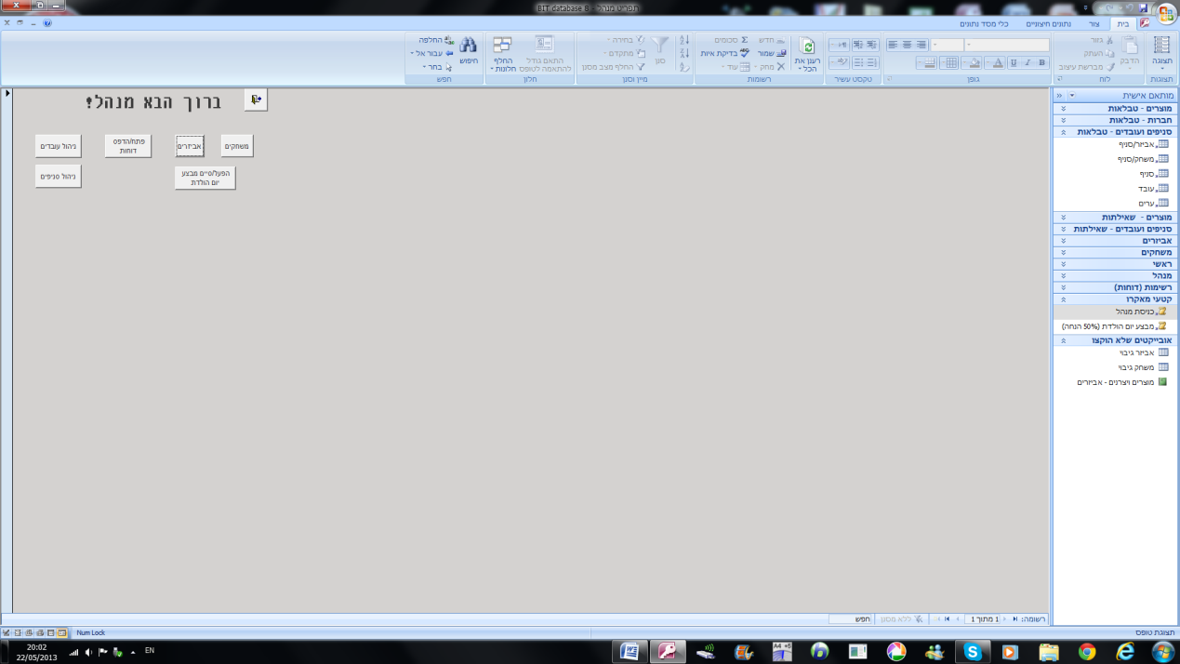

"משחקים" > "סייר משחקים מנהל"

"אביזרים" > "סייר אביזרים מנהל"

"פתח/הדפס דוחות" > "הדפסת דוחות"

"ניהול עובדים" > "עובדים ראשי"

"ניהול סניפים" > "סניפים מנהל ראשי"

"הפעל/סיים מבצע יום-הולדת" > מפעיל מאקרו "מבצע יום הולדת (50% הנחה)"

תפריט מנהל

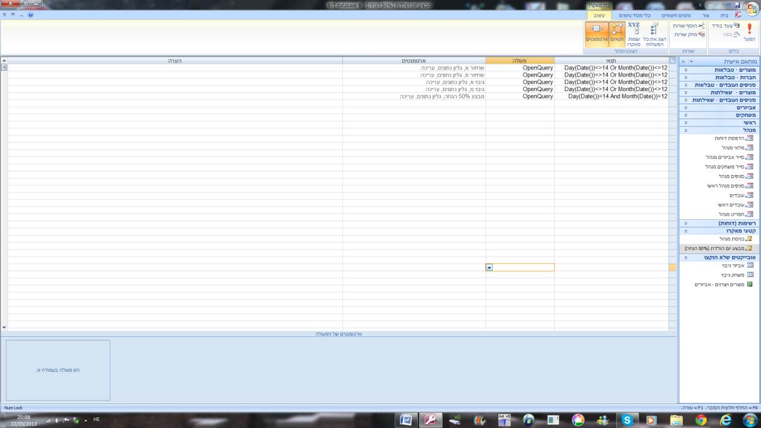

**דוגמא למבצע מוכן מראש שיכול לפעול ביום ההולדת שלי כחלק מה"חגיגות"...**

המאקרו בודק אם התאריך (יום וחודש) של היום זהים ליום והחודש של יום ההולדת שלי (14/12). אם זהו אכן יום ההולדת שלי המאקרו יפעיל את שאילתת הפעולה "מבצע 50% הנחה" שתוריד את המחירים של המוצרים משתי טבלאות המוצרים ב50%.

אחרת המאקרו ישחזר את המחרים מטבלאות הגיבוי המתאימות (גם אם הם לא שונו ע"י מבצע") ואז יגבה אותם ליתר ביטחון.

מאקרו מבצע יום הולדת (50% הנחה)

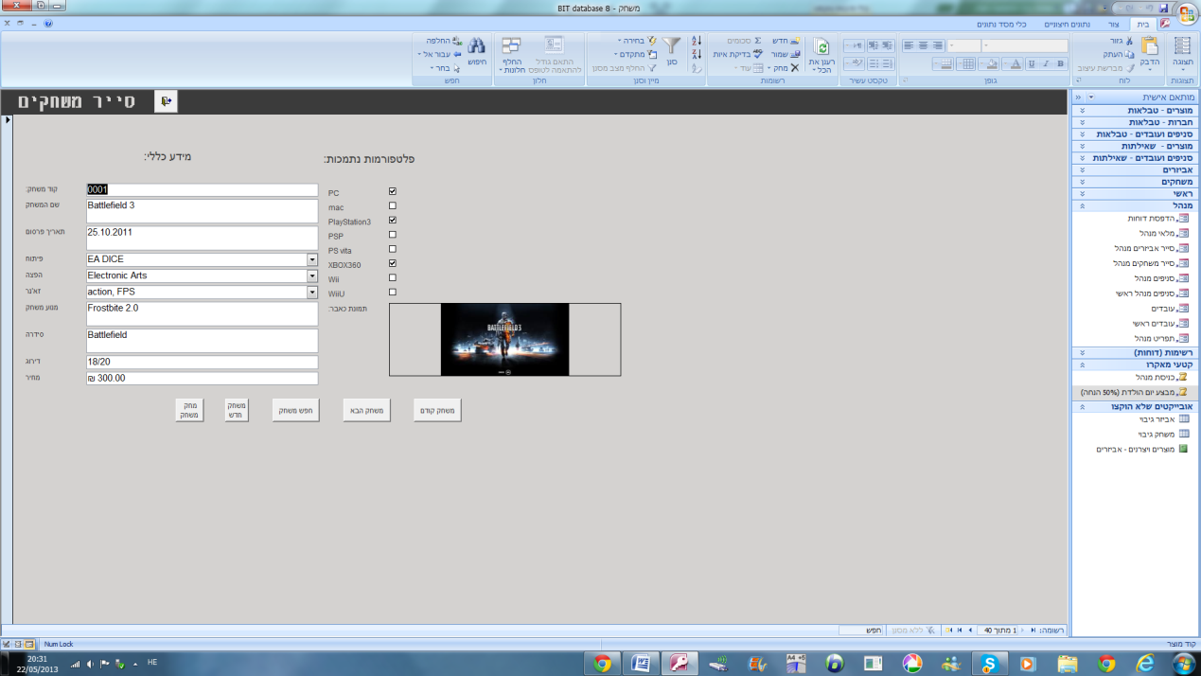

**מציג את כל המידע על המשחקים. הטופס לא נעול כדי שהמנהל יוכל לערוך אותו.**

"משחק הבא" > רשומה הבאה

"משחק קודם" > רשומה קודמת

"חפש משחק" > חיפוש רשומה

"משחק חדש" > הכנסת רשומה חדשה

"מחק משחק" > מחיקת רשומה

סייר משחקים מנהל

סייר אביזרים מנהל

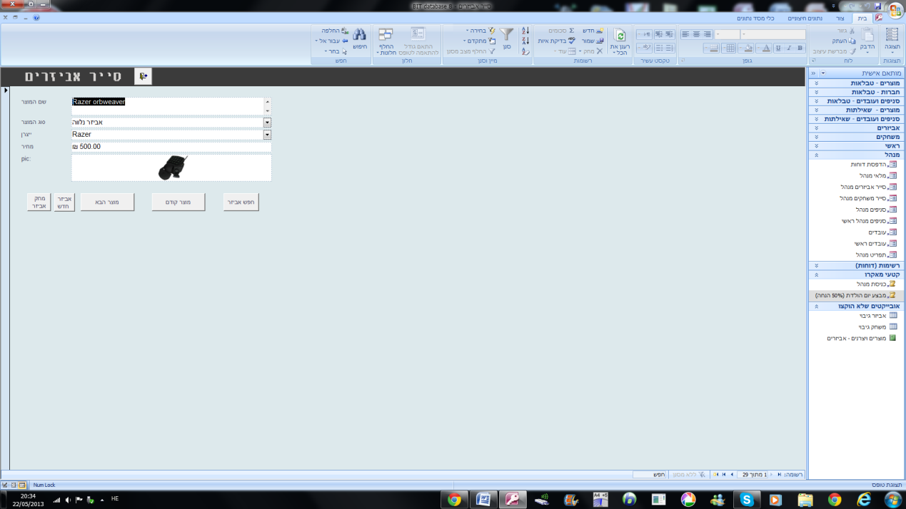

**מציג את כל המידע על האביזרים. הטופס לא נעול כדי שהמנהל יוכל לערוך אותו.**

"אביזר הבא" > רשומה הבאה

"אביזר קודם" > רשומה קודמת

"חפש אביזר" > חיפוש רשומה

"משחק אביזר" > הכנסת רשומה חדשה

"מחק אביזר" > מחיקת רשומה

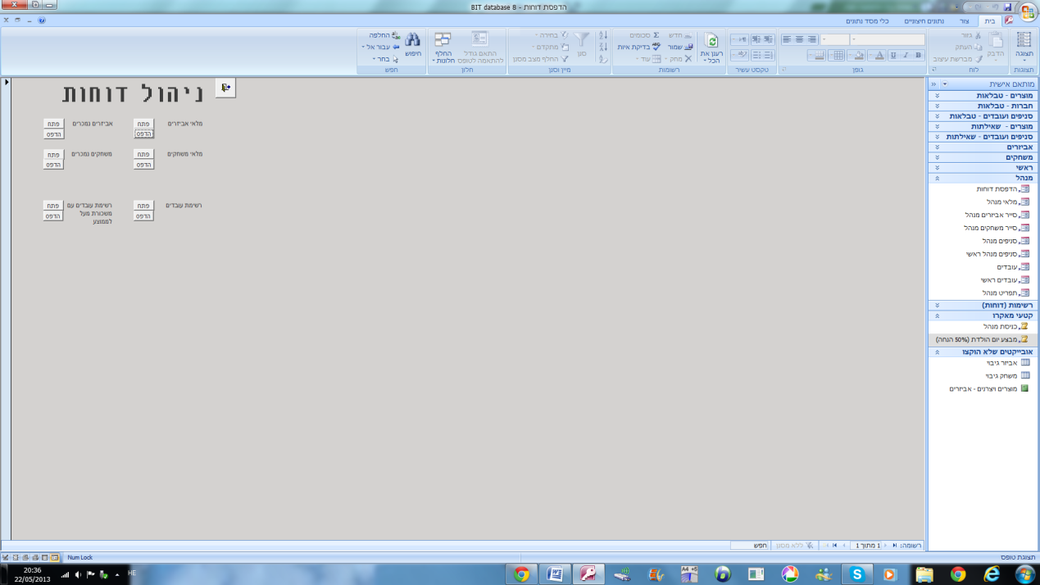

כל כפתור מדפיס/פותח (לפי מה שכתוב עליו) את הדוח שכתוב מימינו

**מלאי משחקים/אביזרים ואביזרים/משחקים נמכרים פותחים את הדוחות על אותו השם, "רשימת עובדים" פותח/מדפיס את הדוח "עובדים" ו"רשימת עובדים עם משכורת מעל לממוצע" פותח/מדפיס את הדוח "עובדים מעל ממוצע משכורות של תפקידם"**

הדפסת דוחות

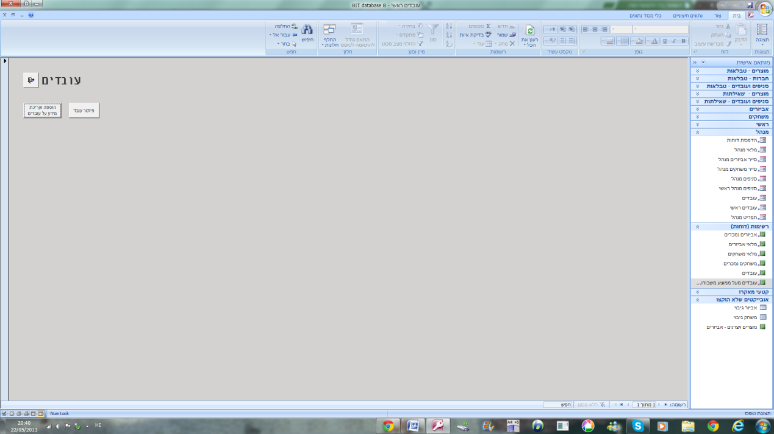

"פיטור עובד" > מפעים שאילתת פעולה "פיטור עובד"

"הוספה ועריכת מידע על עובדים" > "עובדים"

עובדים מנהל ראשי

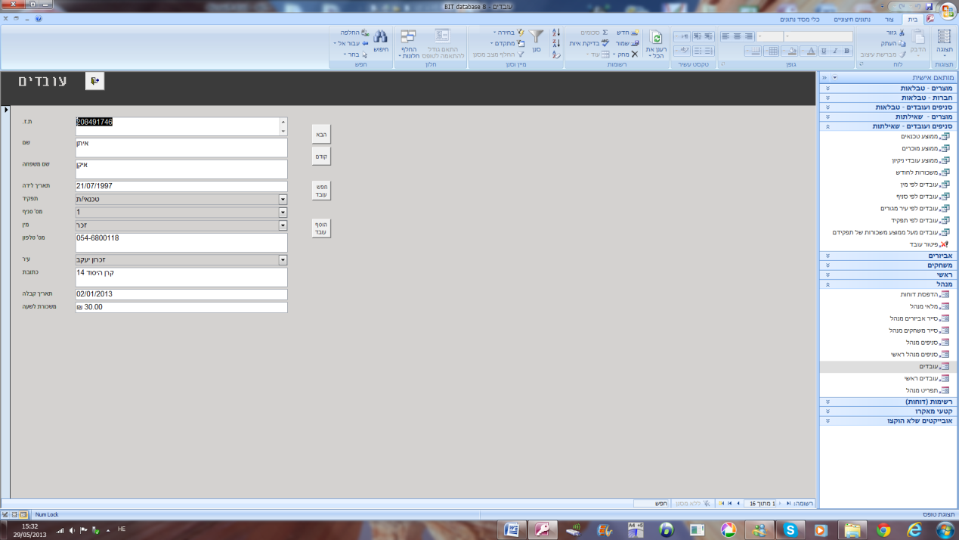

"הבא" > רשומה הבאה

"הקודם" > רשומה קודמת

"חפש עובד" > חיפוש רשומה

"הוסף עובד" > הוספת רשומה חדשה

עובדים

סניפים מנהל ראשי

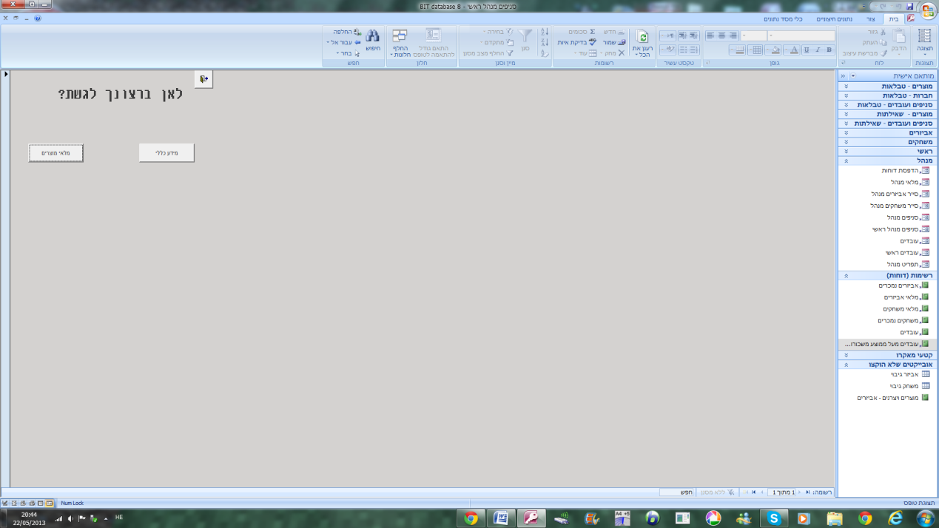

"מידע כללי" > "סניפים מנהל"

"מלאי מוצרים" > "מלאי מנהל"

**הטפסים "סניפים מנהל" ו"מלאי מנהל" זהים לטפסים "סניפים – מידע כללי" ו"מלאי" בהתאמה לגמרי חוץ מהעובדה שהטפסים האלה לא נעולים ומאפשרים למנהל לערוך את המידע.**

**דוחות:**

|  |  |  |
| --- | --- | --- |
| מס' דוח | שם דוח | תפקיד דוח |
| 1 | אביזרים נמכרים | מציג מידע על האביזרים השונים בטבלת האביזרים |
| 2 | משחקים נמכרים | מציג מידע על המשחקים השונים בטבלת המשחקים |
| 3 | מלאי אביזרים | מציג את רשימת המלאי של האביזרים בצורה מסודרת ונוחה להדפסה |
| 4 | מלאי משחקים | מציג את רשימת המלאי של המשחקים בצורה מסודרת ונוחה להדפסה |
| 5 | עובדים | מציג רשימה של העובדים השונים |
| 6 | עובדים מעל ממוצע משכורות של תפקידם | מציג רשימה של העובדים שמשכורתם החודשית גבוהה מהמשכורת החודשית הממוצעת של העובדים בתפקידם |

שמות הדוחות מופיעים בראש כל תמונה לכן לא כתבתי אותם באופן נפרד.

חלק מהדוחות גם ממשיכים מעבר לגבולות המסך שלי.

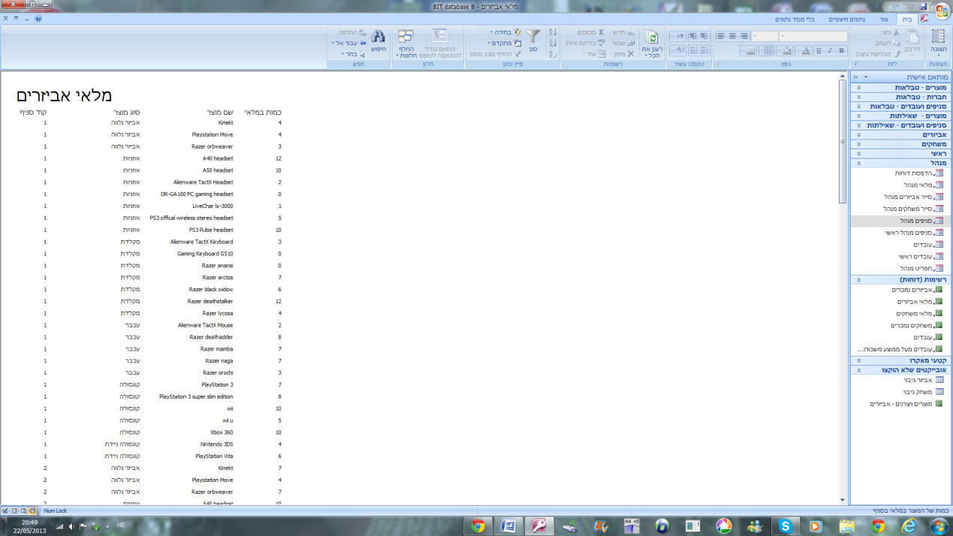

מסיבה לא ברורה קוד הסניף מופיע מאחורי **כל** רשומה למרות שהוא לא אמור לעשות את זה. אין לי מושג מה גרם לזה לקרות, ולכן אני גם לא יודע איך לגרום לזה להיפסק.

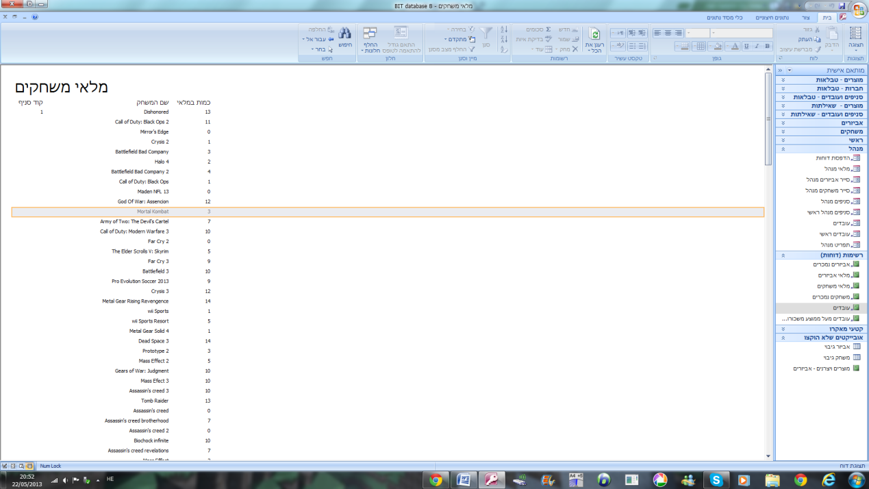

לעומת זאת הבעיה לא צצה ברשימת מלאי המשחקים. את שני הדוחות יצרתי עם האשף באותה הדרך בדיוק.

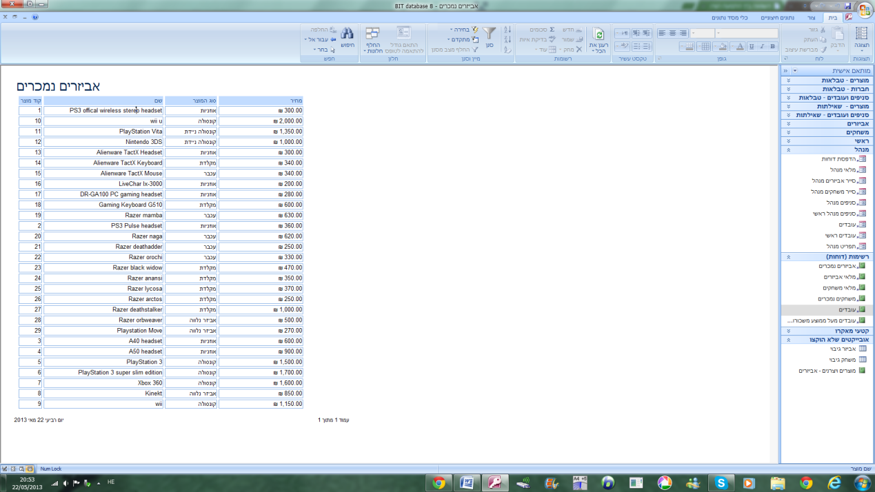

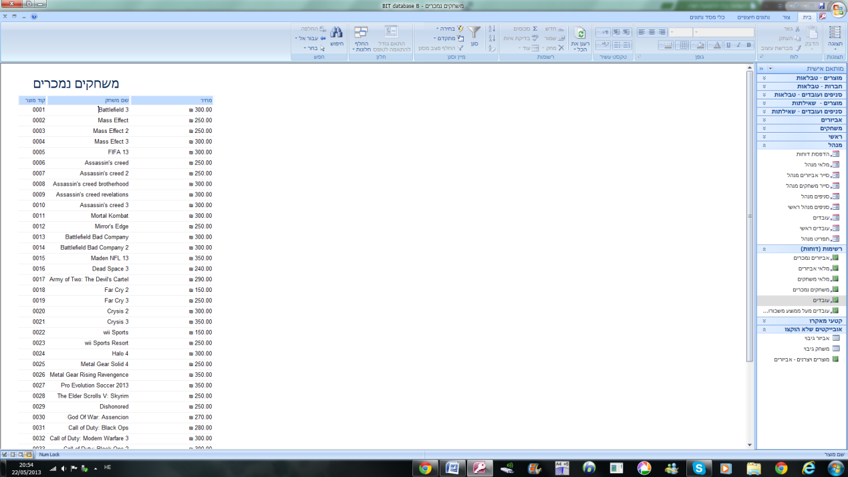

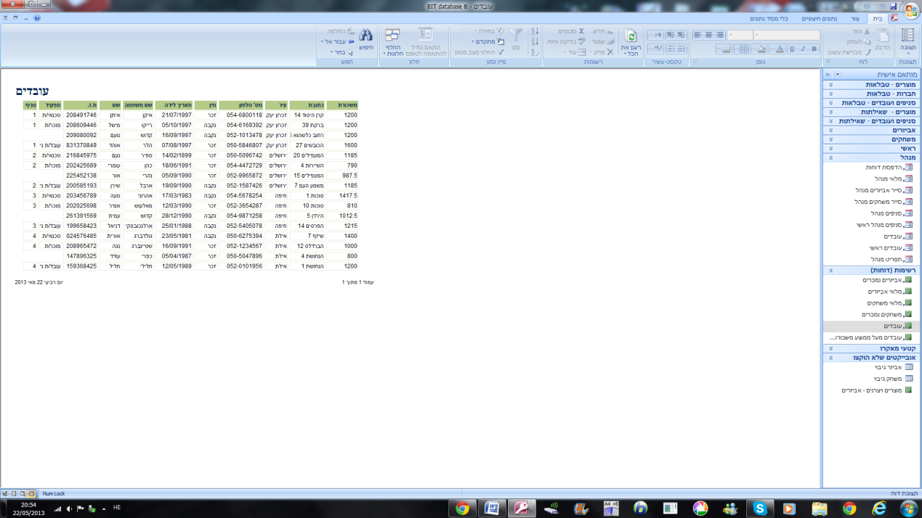

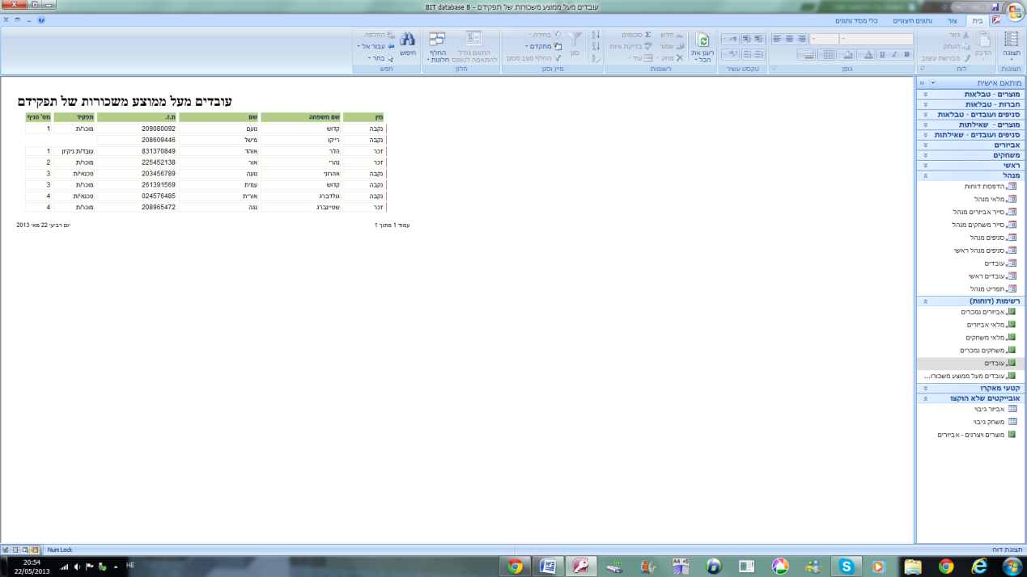

בעיה דומה צצה בשנו הדוחות האלה – קוד הסניף יופיע מאחורי כל רשומה עם ערך חדש ב"תפקיד".

ושוב אין לי מושג מה לעשות איתה...